Abschnittsblatt
WK-ID  DEBB6_3 |  |  | WK-Name  Oder-3 |  | Gewässername  Oder |  |  |  | Abschnitts-ID  01.01_Oder-3 bis  01.03_Oder-3
Untersuchungsraum  UR 1 - Revitalisierungsabschnitt von Einmündung Lausitzer Neiße bei Ratzdorf bis Frankfurt (Oder) |  |  |  |  | Planungsbereich  PB 1.2 - Entwicklung eines Strahlursprungs in der Neuzeller Niederung
Allgemeine Angaben
Stationierung (Fluss-km von – bis)  542,40 bis 548,15 |  |  | Abschnittslänge  5.859 m |  | LAWA-Typ  20 - Sandgeprägte Ströme |  |  |  | Wasserkörperkategorie  NWB
Netzkategorisierung  BWStr – Kategorie D |  |  | Wasserstraßenklassifizierung  IV |  | Lagebeschreibung  Einmündung Lausitzer Neiße bis Einmündung Kanal Cofkowy, Neuzeller Niederung
Staueinfluss
freifließend
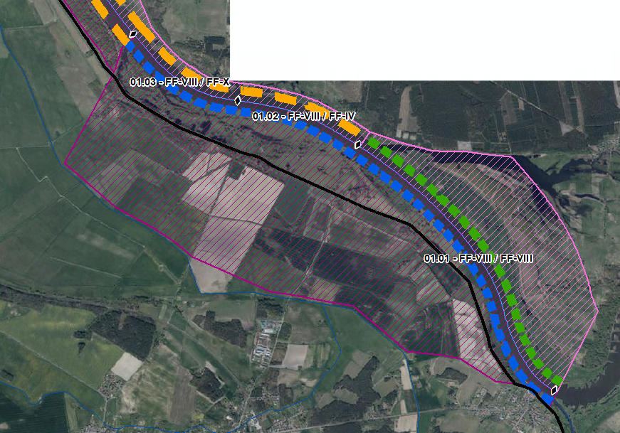  Neuzeller Hauptgraben |  |  |  |  | 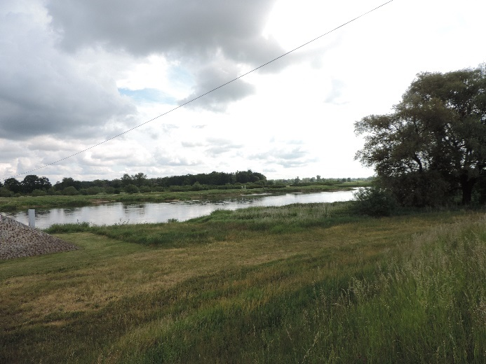  Unterhalb Einmündung Lausitzer Neiße, Pegel Ratzdorf (Foto: Stowasserplan, Mai 2022)
Abschnittsbeschreibung
Fallgruppe linksseitig
- FF-VIII - Frei fließende Strecke mit Mischnutzung (Offenland/Bebauung) in der Aue ohne leitbildkonforme Uferstruktur
Fallgruppe rechtsseitig (Hier nachrichtliche Aufführung im Falle der Oder als Grenzgewässer, Mehrfachnennungen auf polnischem Territorium möglich)
- FF-VIII - Frei fließende Strecke mit Mischnutzung (Offenland/Bebauung) in der Aue ohne leitbildkonforme Uferstruktur (Abschnitt 01.01_Oder-3)
- FF-IV - Frei fließende Strecke mit Grünland in der Aue ohne leitbildkonforme Uferstruktur (Abschnitt 01.02_Oder-3)
- FF-X - Frei fließende Strecke mit Bebauung in der Aue ohne leitbildkonforme Uferstruktur (Abschnitt 01.03-Oder-3)
Beschreibung
- Eingedeichte Aue mit schmalem Vorlandbereich, Gehölzbestand fehlend/Einzelgehölze
- Poldernutzung Grünland/Acker, keine Bebauung
- Siedlungsbereich Ratzdorf liegt hochwassersicher
- Durch den Neuzeller Hauptgraben gibt es einen planungsraumübergreifenden Bezug zwischen der Lausitzer Neiße bei Breslack (Planungsraum 5) und der Oder bis Fürstenberg/Mündung Oder-Spree-Kanal durch zusammenhängende Deichlinie und Gewässerverlauf des Neuzeller Hauptgrabens (von Breslack kommend)
Restriktionen und Belastungen
Restriktionen
- Deichlinie, Kleingärten, Wasserstraßennutzung, landwirtschaftliche Nutzflächen, an Polder angrenzende Bahnlinie
Signifikante Belastungen
- Diffuse Quellen, Punktquellen, hydrologische Veränderungen, morphologische Veränderungen im Sinne Landwirtschaft, Hochwasserschutz und Schifffahrt
- Munitionsbelastung in Folge des zweiten Weltkrieges
Naturschutzfachliche Belange
Betroffene Schutzgebiete |  |  |  |  | Einschätzung Synergie/Konflikt |  |  |  | Bemerkung
FFH-Gebiet „Oder-Neiße“ (DE 3954-301) |  |  |  |  | Synergie
SPA-Gebiet „Mittlere Oderniederung“ (DE 3453-422) |  |  |  |  | Synergie
NSG „Oder-Neiße“ (DE 3954-501) |  |  |  |  | Synergie
Betroffene LRT |  |  |  |  | Einschätzung Synergie/Konflikt |  |  |  | Bemerkung
LRT 3150 - Eutrophe Stillgewässer |  |  |  |  | Konflikt |  |  |  | die angebundenen Rinnenstrukuren verlieren ihren Stillgewässercharakter
LRT 3270 - Schlammige Flussufer |  |  |  |  | Synergie
LRT 6410 - Pfeifengraswiesen auf kalkreichem Boden |  |  |  |  | Synergie
LRT 6440 - Brenndolden-Auenwiesen |  |  |  |  | Synergie
LRT 6510 - Magere Flachland-Mähwiesen |  |  |  |  | Konflikt |  |  |  | Wiedervernässung und ein naturnahes Überflutungsregime werden zur Veränderung dieses LRT führen (FFH-Richtlinie präferiert primäre natürliche Habitate)
LRT 91E0 - Erlen-Eschen- und Weichholzauenwälder |  |  |  |  | Synergie
LRT 91F0 - Hartholzauewälder |  |  |  |  | Synergie
Belange des Hochwasserschutzes
Regionale Maßnahmenplanung Hochwasserrisikomanagement |  |  |  |  | Einschätzung Synergie/Konflikt |  |  |  | Bemerkung
O1_00001_00001 (Abschluss der Deichsanierung der Oderdeiche in der Neuzeller Niederung im Baulos 48a-52b) |  |  |  |  | Konflikt |  |  |  | Deich durchschneidet Entwicklungskorridor des geplanten Strahlursprungs
O1_00001_00002 (Untersuchung zur Planung und zum Bau des Flutungspolders Neuzeller Niederung, Oder-km 542,5 bis 552,5) |  |  |  |  | Konflikt |  |  |  | RMP ist nicht mehr aktuell: vorbereitende Planungen sind bereits durchgeführt wurden mit dem Ergebnis, dass auf absehbare Zeit (ca. 15 Jahre) keine Nutzung der Niederungen als Flutungspolder erfolgt; Abstimmungsbedarf mit W16/W21
Bewertung Bestand & Defizitanalyse
 | Ökologischer Zustand /  Potenzial gesamt |  | Biologische Qualitätskomponenten |  |  |  |  |  |  | Physikalisch- chemische Qualitätskomponenten
 |  |  | Phythoplankton | Makrophyten + Phytobenthos |  | Makrozoobenthos | Fische
Bewertung Bestand  (3. BWZ – 2022-2027) | 3 |  | nicht klassifiziert | 3 (PB) |  | 3 | 2 |  |  | schlechter als gut
Bewertung Defizitanalyse | -1 |  | nicht klassifiziert | -1 |  | -1 | 0 |  |  | -3
 | Hydromorphologische Qualitätskomponenten
 | Morphologie |  |  | Durchgängigkeit |  |  |  | Wasserhaushalt
Bewertung/  Beschreibung | GSK 5,3 |  |  | sehr gut |  |  |  | sehr gut
Beschreibung | - Längsprofil mäßig verändert  - keine bis schwache Breiten- und Tiefenvarianz  - besiedlungsrelevante Habitate fehlen aufgrund fehlender Lauf- und Sohlstrukturen  - gewässerbegleitende Gehölze fehlen weitgehend  - keine Strömungsdiversität  - schädliche Umfeldstruktur: beidseitig mit Deich in tlw. geringem Abstand (Schardeich)  - Deichvorland im Verhältnis zum Fließgewässer zu hoch  - Eigendynamik durch Regulierungsbauwerke unterbunden |  |  | - Längsdurchgängigkeit gegeben, keine Bauwerke vorhanden  - Wenig bis keine laterale Vernetzung zu Deichvorland, Altaue und Nebengewässern  - keine Anbindung an die Altaue  - Geschiebedynamik verändert |  |  |  | - Abfluss gut  - Abflussverhalten und Ausuferungsverhalten verändert  - Abflussdynamik verändert  - Grundwasseranbindung verändert
Defizit | -2 |  |  | 0 |  |  |  | 0
Entwicklungsziele
Entwicklungsziel gemäß STK – linksseitig  - Strahlursprung umgestalten |  |  |  |  | Entwicklungsziel gemäß STK - rechtsseitig  - Höherwertiger Trittstein umgestalten  (Abschnitt 01.01_Oder-3, nachrichtlich)  - Aufwertungsstrahlweg entwickeln  (Abschnitt 01.02_Oder-3 und 01.03_Oder-3, nachrichtlich)
Hydromorphologische Entwicklungsziele
- Zielerreichung WRRL vorrangig durch Maßnahmen im Deichvorland umsetzen
- Im Rahmen der Erarbeitung des jeweils nächsten Bewirtschaftungsplans bei weiterhin fehlender Zielerreichung als weitergehende Maßnahme Deichrückverlegung und Entwicklung Strahlursprung prüfen, gutachterliche Empfehlung siehe Karte, Suchraum hierfür stellt gesamte Neuzeller Niederung dar
- Förderung der Gewässerstruktur (Querprofil) durch Entwicklung von Ufer- und Auenvegetation, Belassen von Totholz sowie Schaffung von unterschiedlich angeströmten Flachwasserbereichen
- Verbesserung der Gewässergüte durch Entwicklung von Ufer- und Auenstrukturen sowie Ufer- und Auenvegetation zum Wasser- und Stoffrückhalt
- Verbesserung der Auenanbindung durch Abflachung von Uferrehnen, ein- oder beidseitige Anbindung von Rinnenstrukturen und Altwässern im Deichvorland
- Verbesserung der lateralen Vernetzung
- Verbesserung Geschiebedynamik
Maßnahmen
Einzelmaßnahmen |  | Maßnahmenbeschreibung (Bemerkung) |  |  |  |  |  |  |  |  | LAWA-MN-Typ
G1.1 |  | Initiieren einer naturnahen Sohlentwicklung |  |  |  |  |  |  |  |  | 71, 72
(G1.2) |  | Geschiebemanagement |  |  |  |  |  |  |  |  | 77
U1.1 |  | Uferverbau/ vollständig rückbauen |  |  |  |  |  |  |  |  | 70, 72, 73
U2.1 |  | Profil aufweiten / Uferabflachung |  |  |  |  |  |  |  |  | 70, 72
U2.2 |  | Naturnahe Uferstrukturen erhalten |  |  |  |  |  |  |  |  | 73
U2.3 |  | strömungsberuhigte Flachwasserzonen erhalten/entwickeln |  |  |  |  |  |  |  |  | 71, 73
U2.4 |  | Strömungsberuhigte Flachwasserzonen schaffen |  |  |  |  |  |  |  |  | 71, 73
U2.5 |  | Anschluss von Seitengewässern/ Nebengerinnen |  |  |  |  |  |  |  |  | 75
U3.1 |  | Ufervegetation erhalten/entwickeln/ersetzen (Schilf/Hochstauden/Gehölze) |  |  |  |  |  |  |  |  | 73
(U3.2) |  | Neophyten-Management (Prüfoption, da potenzielles Vorkommen unbekannt) |  |  |  |  |  |  |  |  | 73, 94
A1.1 |  | Auengewässer/-strukturen erhalten/entwickeln/anlegen |  |  |  |  |  |  |  |  | 74, 75, 80
A1.4 |  | Nebengerinne/Flutrinne erhalten/entwickeln |  |  |  |  |  |  |  |  | 70, 72, 74, 75
A1.6 |  | Flächensicherung |  |  |  |  |  |  |  |  | 70
A2.1 |  | Auennutzung extensivieren/auenverträgliche Nutzung |  |  |  |  |  |  |  |  | 74
A2.5 |  | Saumstrukturen entwickeln |  |  |  |  |  |  |  |  | 74
A3.2 |  | Deich/Damm zurückbauen/verlegen (im Bereich der Außengrenze des Entwicklungskorridors) |  |  |  |  |  |  |  |  | 65, 74
A3.3 |  | Vorland abtragen/ (Auenanbindung) |  |  |  |  |  |  |  |  | 65, 74
A3.4 |  | Naturnahes Überflutungsregime wiederherstellen |  |  |  |  |  |  |  |  | 65
A3.5 |  | Wiedervernässung (Entwässerungsgräben/Drainagen zurückbauen) |  |  |  |  |  |  |  |  | 65
S1.1 |  | Gewässerunterhaltung anpassen/optimieren (Zulassen der Hinterströmung von Buhnen, Zulassen von Totholz (ggf. befestigen), Zulassen des Verfalls von Uferbefestigungen, Initialisierung und Entwicklung von durchströmten Flachwasserbereichen) |  |  |  |  |  |  |  |  | 79
S2.1 |  | Reduzierung schifffahrtsinduzierter Belastungen |  |  |  |  |  |  |  |  | -
S3.1 |  | Erstellung von Konzeptionen / Studien / Gutachten für weiterführende Untersuchungen |  |  |  |  |  |  |  |  | 501

Stand: 14.05.2024

Abschnittsblatt
WK-ID  DEBB6_3 |  | WK-Name  Oder-3 |  | Gewässername  Oder |  |  |  | Abschnitts-ID  01.04_Oder-3 bis  01.06_Oder-3
Untersuchungsraum  UR 1 - Revitalisierungsabschnitt von Einmündung Lausitzer Neiße bei Ratzdorf bis Frankfurt (Oder) |  |  |  | Planungsbereich  PB 1.1 - Entwicklung der Vorländer entlang der Neuzeller Niederung
Allgemeine Angaben
Stationierung (Fluss-km von – bis)  548,15 bis 553,00 |  | Abschnittslänge  4.924 m |  | LAWA-Typ  20 - Sandgeprägte Ströme |  |  |  | Wasserkörperkategorie  NWB
Netzkategorisierung  BWStr – Kategorie D |  | Wasserstraßenklassifizierung  IV |  | Lagebeschreibung  Einmündung Kanal Cofkowy (PL) bis kurz oberhalb Mündung Oder-Spree-Kanal (BRD), Neuzeller Niederung
Staueinfluss
freifließend
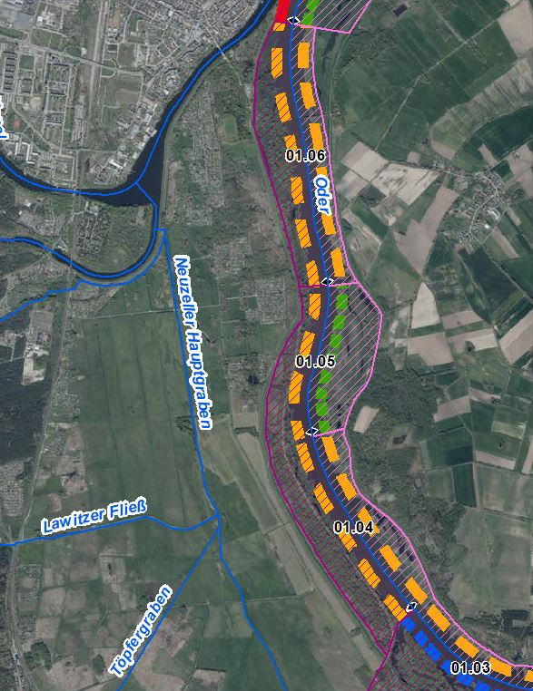 |  |  |  | 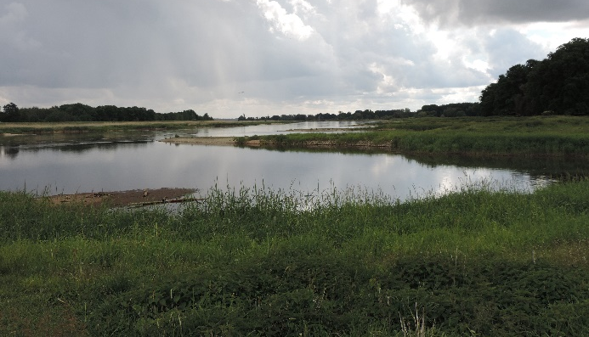  Buhnenfeld in Höhe Fürstenberger Obere Aue, Neuzeller Niederung (Foto: Stowasserplan, Mai 2022)  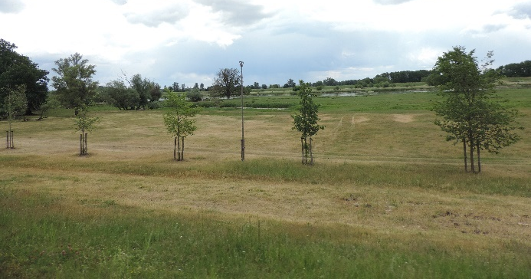  Vorlandbereich oberhalb Eisenhüttenstadt mit Bepflanzung im Bereich des Deichfußes, Blick auf die Oder (Foto: Stowasserplan, Foto: Stowasserplan, Mai 2022)
Abschnittsbeschreibung
Fallgruppe linksseitig
- FF-VIII - Frei fließende Strecke mit Mischnutzung (Offenland/Bebauung) in der Aue ohne leitbildkonforme Uferstruktur
Fallgruppe rechtsseitig (Hier nachrichtliche Aufführung im Falle der Oder als Grenzgewässer. Mehrfachnennungen auf polnischem Territorium möglich)
- FF-VIII - Frei fließende Strecke mit Mischnutzung (Offenland/Bebauung) in der Aue ohne leitbildkonforme Uferstruktur
Beschreibung
- Eingedeichte Aue mit schmalem Vorlandbereich (bewaldet), Altstrukturen auf poln. Seite vorhanden, Uferverbau vorhanden
- Gehölze im Uferbereich vorhanden, Bestand teils lückig
- In diesem Abschnitt wurde nach 1997 eine schmale Deichrückverlegung durchgeführt, wobei ein bestehender kommunaler Wald dem Vorland angegliedert wurde
Restriktionen und Belastungen
Restriktionen
- Deichlinie, Wasserstraßennutzung, landwirtschaftliche Nutzflächen, Flächennutzung im Polder durch Kleingartensiedlung
Signifikante Belastungen
- Diffuse Quellen, Punktquellen, hydrologische Veränderungen, morphologische Veränderungen im Sinne Landwirtschaft, Hochwasserschutz und Schifffahrt
- Munitionsbelastung in Folge des zweiten Weltkrieges
Naturschutzfachliche Belange
Betroffene Schutzgebiete |  |  |  | Einschätzung Synergie/Konflikt |  |  |  | Bemerkung
FFH-Gebiet „Oder-Neiße“ (DE 3954-301) |  |  |  | Synergie
SPA-Gebiet „Mittlere Oderniederung“ (DE 3453-422) |  |  |  | Synergie
NSG „Oder-Neiße“ (3954-501) |  |  |  | Synergie
Betroffene LRT |  |  |  | Einschätzung Synergie/Konflikt |  |  |  | Bemerkung
LRT 3150 - Eutrophe Stillgewässer |  |  |  | Konflikt |  |  |  | die angebundenen Rinnenstrukuren verlieren ihren Stillgewässercharakter
LRT 3270 - Schlammige Flussufer |  |  |  | Synergie
LRT 6440 - Brenndolden-Auenwiesen |  |  |  | Synergie
LRT 6510 - Magere Flachland-Mähwiesen |  |  |  | Synergie
LRT 91E0 - Erlen-Eschen- und Weichholzauenwälder |  |  |  | Synergie
LRT 91F0 - Hartholzauewälder |  |  |  | Synergie
Belange des Hochwasserschutzes
Regionale Maßnahmenplanung Hochwasserrisikomanagement |  |  |  | Einschätzung Synergie/Konflikt |  |  |  | Bemerkung
O1_00001_00001 (Abschluss der Deichsanierung der Oderdeiche in der Neuzeller Niederung im Baulos 48a-52b) |  |  |  | Konflikt |  |  |  | Deich durchschneidet Entwicklungskorridor des geplanten Strahlursprungs
Bewertung Bestand & Defizitanalyse
 | Ökologischer Zustand /  Potenzial gesamt | Biologische Qualitätskomponenten |  |  |  |  |  |  | Physikalisch- chemische Qualitätskomponenten
 |  | Phythoplankton | Makrophyten + Phytobenthos |  | Makrozoobenthos | Fische
Bewertung Bestand  (3. BWZ – 2022-2027) | 3 | nicht klassifiziert | 3 (PB) |  | 3 | 2 |  |  | schlechter gut
Bewertung Defizitanalyse | -1 | nicht klassifiziert | -1 |  | -1 | 0 |  |  | -3
 | Hydromorphologische Qualitätskomponenten
 | Morphologie |  | Durchgängigkeit |  |  |  | Wasserhaushalt
Bewertung/  Beschreibung | GSK 5,7 |  | sehr gut |  |  |  | sehr gut
Beschreibung | - Längsprofil mäßig verändert  - keine bis schwache Breiten- und Tiefenvarianz  - Besiedlungsrelevante Habitate fehlen aufgrund fehlender Lauf- und Sohlstrukturen  - gewässerbegleitende Gehölze fehlen weitgehend  - keine Strömungsdiversität  - schädliche Umfeldstruktur: beidseitig mit Deich und schmalem Vorlandbereich |  | - Längsdurchgängigkeit gegeben, keine Bauwerke vorhanden  - keine laterale Vernetzung zu Deichvorland, Altaue und Nebengewässern  - keine Anbindung an die Altaue  - Geschiebedynamik verändert |  |  |  | - Abfluss gut  - Abflussverhalten und Ausuferungsverhalten verändert  - Abflussdynamik verändert  - Grundwasseranbindung verändert
Defizit | -1 |  | 0 |  |  |  | 0
Entwicklungsziele
Entwicklungsziel gemäß STK – linksseitig  - Aufwertungsstrahlweg entwickeln |  |  |  | Entwicklungsziel gemäß STK - rechtsseitig  - Aufwertungsstrahlweg entwickeln  (Abschnitt 01.04_Oder-3 und 01.06_Oder-3, nachrichtlich)  - Höherwertiger Trittstein umgestalten  (Abschnitt 01.05_Oder-3, nachrichtlich)
Hydromorphologische Entwicklungsziele
- Umsetzung von Maßnahmen im Deichvorland
- Oderseitige Öffnung von kleineren ausgedeichten Flächen direkt oberhalb und unterhalb der Mündung des Oder-Spree-Kanals
- Förderung der Gewässerstruktur (Querprofil) durch Entwicklung von Ufer- und Auenvegetation
Maßnahmen
Einzelmaßnahmen | Maßnahmenbeschreibung (Bemerkung) | LAWA-MN-Typ
G1.1 | Initiieren einer naturnahen Sohlentwicklung | 71, 72
(G1.2) | Geschiebemanagement | 77
U1.3 | Uferverbau/-schutzanlagen naturnah gestalten | 70, 72, 73
U2.1 | Profil aufweiten / Uferabflachung | 70, 72
U2.2 | Naturnahe Uferstrukturen erhalten | 73
U2.3 | strömungsberuhigte Flachwasserzonen erhalten/entwickeln | 71, 73
U2.4 | Strömungsberuhigte Flachwasserzonen schaffen | 71, 73
U2.5 | Anschluss von Seitengewässern/ Nebengerinnen | 75
U3.1 | Ufervegetation erhalten/entwickeln/ersetzen (Schilf/Hochstauden/Gehölze) | 73
(U3.2) | Neophyten-Management (Prüfoption, da potenzielles Vorkommen unbekannt) | 73, 94
A1.4 | Nebengerinne/Flutrinne erhalten/entwickeln | 70, 72, 74, 75
A1.6 | Flächensicherung | 70
A3.2 | Deich/Damm zurückbauen/verlegen (partielle Öffnung des Bäckerlochs) | 65, 74
A3.3 | Vorland abtragen/ (Auenanbindung) | 65, 74
S1.1 | Gewässerunterhaltung anpassen/optimieren | 79
S2.1 | Reduzierung schifffahrtsinduzierter Belastungen | -
Stand: 14.05.2024
Abschnittsblatt
WK-ID  DEBB6_3 |  | WK-Name  Oder-3 |  | Gewässername  Oder |  |  |  | Abschnitts-ID  01.07_Oder-3
Untersuchungsraum  UR 1 - Revitalisierungsabschnitt von Einmündung Lausitzer Neiße bei Ratzdorf bis Frankfurt (Oder) |  |  |  | Planungsbereich  PB 2 - Durchgangsstrahlweg Eisenhüttenstadt
Allgemeine Angaben
Stationierung (Fluss-km von – bis)  553,00 bis 556,70 |  | Abschnittslänge  3.744 m |  | LAWA-Typ  20 - Sandgeprägte Ströme |  |  |  | Wasserkörperkategorie  NWB
Netzkategorisierung  BWStr – Kategorie D |  | Wasserstraßenklassifizierung  IV |  | Lagebeschreibung  Kurz oberhalb Mündung Spree-Oder-Kanal (BRD) bis Einmündung Kühlteich Kraftwerksruine unterhalb von Fürstenberg
Staueinfluss
freifließend
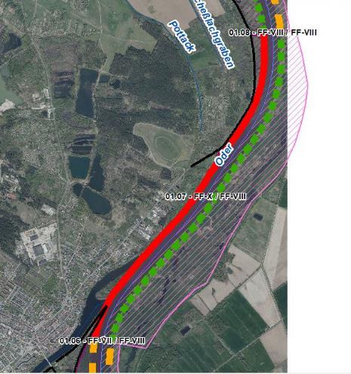 |  |  |  | 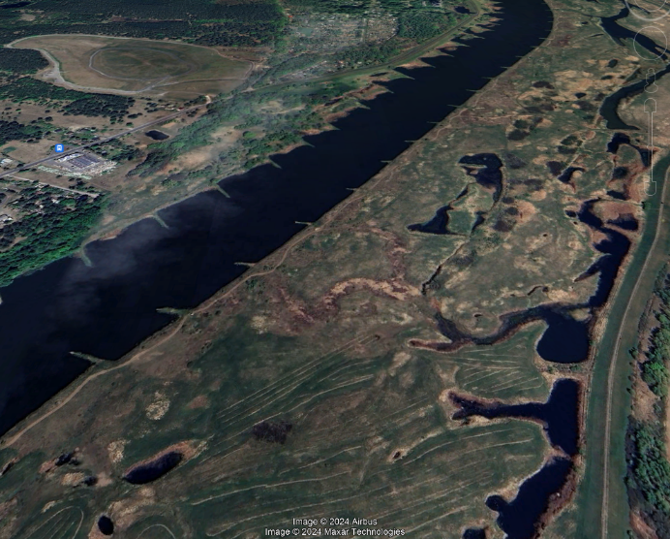  Luftbild mit Blick von Polen auf die Grenzoder Richtung Nordwesten (Quelle: Google Earth, © 2024 Airbus & Maxar Technologies)
Abschnittsbeschreibung
Fallgruppe linksseitig
- FF-X - Frei fließende Strecke mit Bebauung in der Aue ohne Leitbildkonforme Uferstruktur
Fallgruppe rechtsseitig (Hier nachrichtliche Aufführung im Falle der Oder als Grenzgewässer. Mehrfachnennungen auf polnischem Territorium möglich)
- FF-VIII - Frei fließende Strecke mit Mischnutzung (Offenland/Bebauung) in der Aue ohne Leitbildkonforme Uferstruktur
Beschreibung
- Ortlage Eisenhüttenstadt teils eingedeicht, teils höherliegendes Gelände direkt an das Gewässer grenzend
Restriktionen und Belastungen
Restriktionen
- Deichlinie, Wasserstraßennutzung, Siedlungsflächen
Signifikante Belastungen
- Diffuse Quellen, Punktquellen, hydrologische Veränderungen, morphologische Veränderungen im Sinne Landwirtschaft, Hochwasserschutz und Schifffahrt
- Munitionsbelastung in Folge des zweiten Weltkrieges
Naturschutzfachliche Belange
Betroffene Schutzgebiete |  |  |  | Einschätzung Synergie/Konflikt |  |  |  | Bemerkung
FFH-Gebiet „Mittlere Oder“ (DE 3754-303) |  |  |  | Synergie
FFH-Gebiet „Oder-Neiße“ (DE 3954-301) |  |  |  | Synergie
FFH-Gebiet „Oder-Neiße Ergänzung“ (DE 3553-308) |  |  |  | Synergie
SPA-Gebiet „Mittlere Oderniederung“ (DE 3453-422) |  |  |  | Synergie
NSG „Oder-Neiße“ (3954-501) |  |  |  | Synergie
NSG „Mittlere Oder“ (3753-501) |  |  |  | Synergie
Betroffene LRT |  |  |  | Einschätzung Synergie/Konflikt |  |  |  | Bemerkung
LRT 3150 - Eutrophe Stillgewässer |  |  |  | Synergie
LRT 3270 - Schlammige Flussufer |  |  |  | Synergie
LRT 6440 - Brenndolden-Auenwiesen |  |  |  | Synergie
LRT 6510 - Magere Flachland-Mähwiesen |  |  |  | Synergie
LRT 91E0 - Erlen-Eschen- und Weichholzauenwälder |  |  |  | Synergie
LRT 91F0 - Hartholzauewälder |  |  |  | Synergie
Belange des Hochwasserschutzes
Regionale Maßnahmenplanung Hochwasserrisikomanagement |  |  |  | Einschätzung Synergie/Konflikt |  |  |  | Bemerkung
keine Überschneidung |  |  |  | -
Bewertung Bestand & Defizitanalyse
 | Ökologischer Zustand /  Potenzial gesamt | Biologische Qualitätskomponenten |  |  |  |  |  |  | Physikalisch- chemische Qualitätskomponenten
 |  | Phythoplankton | Makrophyten + Phytobenthos |  | Makrozoobenthos | Fische
Bewertung Bestand  (3. BWZ – 2022-2027) | 3 | nicht klassifiziert | 3 (PB) |  | 3 | 2 |  |  | schlechter als gut
Bewertung Defizitanalyse | -1 | nicht klassifiziert | -1 |  | -1 | 0 |  |  | -1
 | Hydromorphologische Qualitätskomponenten
 | Morphologie |  | Durchgängigkeit |  |  |  | Wasserhaushalt
Bewertung/  Beschreibung | GSK 6,75 |  | sehr gut |  |  |  | sehr gut
Beschreibung | - Geradlinig; Trapezprofil  - keine bis schwache Breiten- und Tiefenvarianz  - Besiedlungsrelevante Habitate fehlen aufgrund fehlender Lauf- und Sohlstrukturen  - gewässerbegleitende Gehölze fehlen weitgehend  - keine Strömungsdiversität  - Schädliche Umfeldstruktur: Deich in geringem Abstand (teils Schardeich) |  | - Längsdurchgängigkeit gegeben, keine Bauwerke vorhanden  - keine Anbindung an die Altaue  - Geschiebedynamik verändert |  |  |  | - Abfluss gut  - Abflussverhalten und Ausuferungsverhalten verändert  - Abflussdynamik verändert  - Grundwasseranbindung verändert
Defizit | 0 |  | 0 |  |  |  | 0
Entwicklungsziele
Entwicklungsziel gemäß STK – linksseitig  - Durchgangsstrahlweg erhalten |  |  |  | Entwicklungsziel gemäß STK - rechtsseitig  - Höherwertiger Trittstein umgestalten (nachrichtlich)
Hydromorphologische Entwicklungsziele
- Zustand ist zu erhalten
- Restriktionsbedingt wenig Entwicklungsmöglichkeiten
- Prüfung ob eine bessere Anbindung des nördlich der Mündung des Oder-Spree-Kanals gelegenen ausgedeichten und ungenutzten Bereichs unter Berücksichtigung der Leitdeichfunktionen möglich wäre
Maßnahmen
Einzelmaßnahmen | Maßnahmenbeschreibung (Bemerkung) | LAWA-MN-Typ
U2.2 | Naturnahe Uferstrukturen erhalten | 73
U2.3 | strömungsberuhigte Flachwasserzonen erhalten | 71, 73
U3.1 | Ufervegetation erhalten (Schilf/Hochstauden/Gehölze) | 73
S1.1 | Gewässerunterhaltung anpassen/optimieren (ökologisch verträglicher Umbau von Regelungsbauwerken) | 79

Stand: 14.05.2024

Abschnittsblatt
WK-ID  DEBB6_3 |  | WK-Name  Oder-3 |  | Gewässername  Oder |  |  |  | Abschnitts-ID  01.08_Oder-3
Untersuchungsraum  UR 1 - Revitalisierungsabschnitt von Einmündung Lausitzer Neiße bei Ratzdorf bis Frankfurt (Oder) |  |  |  | Planungsbereich  PB 3.1 - Entwicklung des Vorlandes entlang der Ziltendorfer Niederung
Allgemeine Angaben
Stationierung (Fluss-km von – bis)  556,70 bis 559,00 |  | Abschnittslänge  2.375 m |  | LAWA-Typ  20 - Sandgeprägte Ströme |  |  |  | Wasserkörperkategorie  NWB
Netzkategorisierung  BWStr – Kategorie D |  | Wasserstraßenklassifizierung  IV |  | Lagebeschreibung  Einmündung Kühlteich Kraftwerksruine unterhalb von Fürstenberg bis Beginn Schardeich auf Höhe Vogelsang
Staueinfluss
freifließend
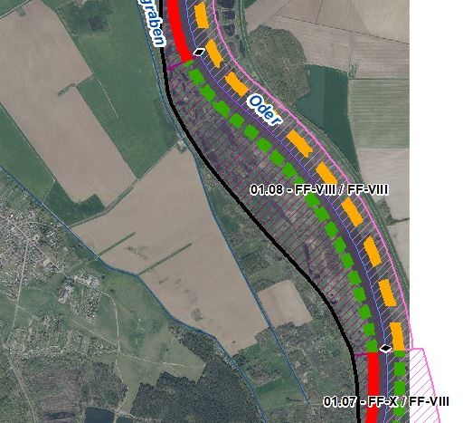 |  |  |  | 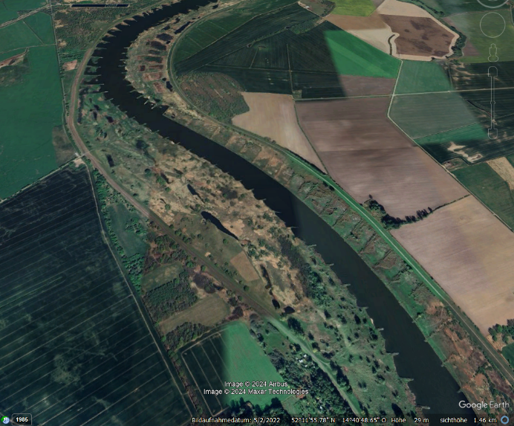  Luftbild mit Blick von Deutschland auf die Grenzoder Richtung Nordosten (Quelle: Google Earth, © 2024 Airbus & Maxar Technologies)
Abschnittsbeschreibung
Fallgruppe linksseitig
- FF-VIII - Frei fließende Strecke mit Mischnutzung (Offenland/Bebauung) in der Aue ohne leitbildkonforme Uferstruktur
Fallgruppe rechtsseitig (Hier nachrichtliche Aufführung im Falle der Oder als Grenzgewässer. Mehrfachnennungen auf polnischem Territorium möglich)
- FF-VIII - Frei fließende Strecke mit Mischnutzung (Offenland/Bebauung) in der Aue ohne leitbildkonforme Uferstruktur
Beschreibung
- Eingedeichte Aue, Altstrukturen auf dt. Seite vorhanden, leitbildkonformer Uferbewuchs vorhanden, Uferverbau
Restriktionen und Belastungen
Restriktionen
- Deichlinie, Siedlungsflächen, Wasserstraßennutzung, landwirtschaftliche Nutzflächen
Signifikante Belastungen
- Diffuse Quellen, Punktquellen, hydrologische Veränderungen, morphologische Veränderungen im Sinne Landwirtschaft, Hochwasserschutz und Schifffahrt
- Munitionsbelastung in Folge des zweiten Weltkrieges
Naturschutzfachliche Belange
Betroffene Schutzgebiete |  |  |  | Einschätzung Synergie/Konflikt |  |  |  | Bemerkung
FFH-Gebiet „Mittlere Oder“ (DE 3754-303) |  |  |  | Synergie
SPA-Gebiet „Mittlere Oderniederung“ (DE 3453-422) |  |  |  | Synergie
NSG „Mittlere Oder“ (3753-501) |  |  |  | Synergie
Betroffene LRT |  |  |  | Einschätzung Synergie/Konflikt |  |  |  | Bemerkung
LRT 3150 - Eutrophe Stillgewässer |  |  |  | Konflikt |  |  |  | die angebundenen Rinnenstrukuren verlieren ihren Stillgewässercharakter
LRT 3270 - Schlammige Flussufer |  |  |  | Synergie
LRT 6440 - Brenndolden-Auenwiesen |  |  |  | Synergie
LRT 6510 - Magere Flachland-Mähwiesen |  |  |  | Konflikt |  |  |  | ein naturnahes Überflutungsregime wird zur Veränderung dieses Lebensraumes führen (FFH-Richtlinie präferiert primäre natürliche Habitate)
LRT 91E0 - Erlen-Eschen- und Weichholzauenwälder |  |  |  | Synergie
LRT 91F0 - Hartholzauewälder |  |  |  | Synergie
Belange des Hochwasserschutzes
Regionale Maßnahmenplanung Hochwasserrisikomanagement |  |  |  | Einschätzung Synergie/Konflikt |  |  |  | Bemerkung
keine Überschneidung |  |  |  | -
Bewertung Bestand & Defizitanalyse
 | Ökologischer Zustand /  Potenzial gesamt | Biologische Qualitätskomponenten |  |  |  |  |  |  | Physikalisch- chemische Qualitätskomponenten
 |  | Phythoplankton | Makrophyten + Phytobenthos |  | Makrozoobenthos | Fische
Bewertung Bestand  (3. BWZ – 2022-2027) | 3 | nicht klassifiziert | 3 (PB) |  | 3 | 2 |  |  | schlechter als gut
Bewertung Defizitanalyse | -1 | nicht klassifiziert | -1 |  | -1 | 0 |  |  | -3
 | Hydromorphologische Qualitätskomponenten
 | Morphologie |  | Durchgängigkeit |  |  |  | Wasserhaushalt
Bewertung/  Beschreibung | GSK 6 |  | sehr gut |  |  |  | sehr gut
Beschreibung | - Längsprofil mäßig verändert  - keine bis schwache Breiten- und Tiefenvarianz  - Besiedlungsrelevante Habitate fehlen aufgrund fehlender Lauf- und Sohlstrukturen  - gewässerbegleitende Gehölze fehlen weitgehend  - keine Strömungsdiversität  - Schädliche Umfeldstruktur: beidseitig mit Deich in geringem Abstand |  | - Längsdurchgängigkeit gegeben, keine Bauwerke vorhanden  - Wenig bis keine laterale Vernetzung zu Deichvorland, Altaue und Nebengewässern  - keine Anbindung an die Altaue  - Geschiebedynamik verändert |  |  |  | - Abfluss gut  - Abflussverhalten und Ausuferungsverhalten verändert  - Abflussdynamik verändert  - Grundwasseranbindung verändert
Defizit | -3 |  | 0 |  |  |  | 0
Entwicklungsziele
Entwicklungsziel gemäß STK – linksseitig  - Höherwertiger Trittstein umgestalten |  |  |  | Entwicklungsziel gemäß STK - rechtsseitig  - Aufwertungsstrahlweg entwickeln
Hydromorphologische Entwicklungsziele
- Zielerreichung WRRL ggf. auch durch Umsetzung der Maßnahmen im eingedeichten Vorland möglich
- Verbesserung der Auenanbindung (Entwicklung Primäraue, Anschluss von Altstrukturen)
Maßnahmen
Einzelmaßnahmen | Maßnahmenbeschreibung (Bemerkung) | LAWA-MN-Typ
G1.1 | Initiieren einer naturnahen Sohlentwicklung | 71, 72
(G1.2) | Geschiebemanagement | 77
U1.1 | Uferverbau/ vollständig rückbauen | 70, 72, 73
U2.1 | Profil aufweiten / Uferabflachung | 70, 72
U2.2 | Naturnahe Uferstrukturen erhalten | 73
U2.4 | strömungsberuhigte Flachwasserzonen schaffen | 71, 73
U2.5 | Anschluss von Seitengewässern/ Nebengerinnen | 75
U3.1 | Ufervegetation erhalten/entwickeln/ersetzen (Schilf/Hochstauden/Gehölze) | 73
(U3.2) | Neophyten-Management (Prüfoption, da potenzielles Vorkommen unbekannt) | 73, 94
U3.3 | Uferrandstreifen anlegen und entwickeln | 28, 73, 74
A1.1 | Auengewässer/-strukturen erhalten/entwickeln/anlegen | 74, 75, 80
A1.4 | Nebengerinne/Flutrinne erhalten/entwickeln | 70, 72, 74, 75
A1.6 | Flächensicherung | 70
A2.1 | Auennutzung extensivieren/auenverträgliche Nutzung | 74
A2.5 | Saumstrukturen entwickeln | Land/Dritte
A3.4 | Naturnahes Überflutungsregime wiederherstellen | Land/Dritte
S1.1 | Gewässerunterhaltung anpassen/optimieren | WSV
S2.1 | Reduzierung schifffahrtsinduzierter Belastungen | WSV
S3.1 | Erstellung von Konzeptionen / Studien / Gutachten für weiterführende Untersuchungen | WSV/Land/  Dritte

Stand: 14.05.2024
Abschnittsblatt
WK-ID  DEBB6_3 |  | WK-Name  Oder-3 |  | Gewässername  Oder |  |  |  | Abschnitts-ID  01.09_Oder-3
Untersuchungsraum  UR 1 - Revitalisierungsabschnitt von Einmündung Lausitzer Neiße bei Ratzdorf bis Frankfurt (Oder) |  |  |  | Planungsbereich  PB 3.1 - Entwicklung des Vorlandes entlang der Ziltendorfer Niederung
Allgemeine Angaben
Stationierung (Fluss-km von – bis)  559,00 bis 560,70 |  | Abschnittslänge  1.729 m |  | LAWA-Typ  20 - Sandgeprägte Ströme |  |  |  | Wasserkörperkategorie  NWB
Netzkategorisierung  BWStr – Kategorie D |  | Wasserstraßenklassifizierung  IV |  | Lagebeschreibung  Beginn Schardeich auf Höhe Vogelsang bis östl. Ende ehemalige Absetzbecken EKO-Stahl
Staueinfluss
freifließend
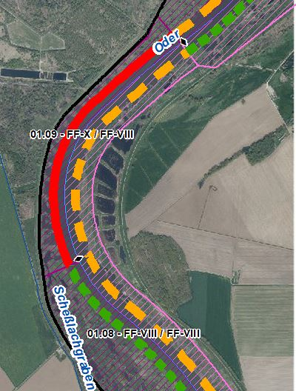 |  |  |  | 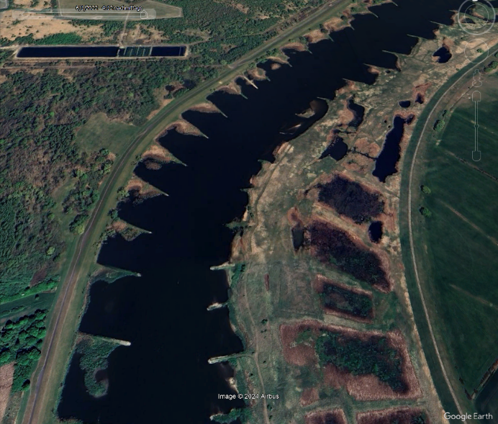  Luftbild mit Blick auf die Grenzoder Richtung Norden, links Schardeich, rechts verlandete Buhnenfelder (Quelle: Google Earth, © 2024 Airbus)
Abschnittsbeschreibung
Fallgruppe linksseitig
- FF-X - Frei fließende Strecke mit Bebauung in der Aue ohne Leitbildkonforme Uferstruktur
Fallgruppe rechtsseitig (Hier nachrichtliche Aufführung im Falle der Oder als Grenzgewässer. Mehrfachnennungen auf polnischem Territorium möglich)
- FF-VIII - Frei fließende Strecke mit Mischnutzung (Offenland/Bebauung) in der Aue ohne Leitbildkonforme Uferstruktur
Beschreibung
- Eingedeichte Aue (Schardeich)
- verlandete Buhnenfelder und teils Altstrukturen auf poln. Seite (Gleithang)
Restriktionen und Belastungen
Restriktionen
- Deichlinie, Relikte von Absetzbecken (außer Betrieb), Wasserstraßennutzung
Signifikante Belastungen
- Diffuse Quellen, Punktquellen, hydrologische Veränderungen, morphologische Veränderungen im Sinne Landwirtschaft, Hochwasserschutz und Schifffahrt
- Unterhalb des EKO-Klärbeckens stoffliche Belastungen des Sediments
- Munitionsbelastung in Folge des zweiten Weltkrieges
Naturschutzfachliche Belange
Betroffene Schutzgebiete |  |  |  | Einschätzung Synergie/Konflikt |  |  |  | Bemerkung
FFH-Gebiet „Mittlere Oder“ (DE 3754-303) |  |  |  | Synergie
SPA-Gebiet „Mittlere Oderniederung“ (DE 3453-422) |  |  |  | Synergie
NSG „Mittlere Oder“ (3753-501) |  |  |  | Synergie
Betroffene LRT |  |  |  | Einschätzung Synergie/Konflikt |  |  |  | Bemerkung
LRT 3150 - Eutrophe Stillgewässer |  |  |  | Synergie
LRT 3270 - Schlammige Flussufer |  |  |  | Synergie
LRT 6510 - Magere Flachland-Mähwiesen |  |  |  | Synergie
LRT 91E0 - Erlen-Eschen- und Weichholzauenwälder |  |  |  | Synergie
Belange des Hochwasserschutzes
Regionale Maßnahmenplanung Hochwasserrisikomanagement |  |  |  | Einschätzung Synergie/Konflikt |  |  |  | Bemerkung
keine Überschneidung |  |  |  | -
Bewertung Bestand & Defizitanalyse
 | Ökologischer Zustand /  Potenzial gesamt | Biologische Qualitätskomponenten |  |  |  |  |  |  | Physikalisch- chemische Qualitätskomponenten
 |  | Phythoplankton | Makrophyten + Phytobenthos |  | Makrozoobenthos | Fische
Bewertung Bestand  (3. BWZ – 2022-2027) | 3 | nicht klassifiziert | 3 (PB) |  | 3 | 2 |  |  | schlechter als gut
Bewertung Defizitanalyse | -1 | nicht klassifiziert | -1 |  | -1 | 0 |  |  | -3
 | Hydromorphologische Qualitätskomponenten
 | Morphologie |  | Durchgängigkeit |  |  |  | Wasserhaushalt
Bewertung/  Beschreibung | GSK 5 |  | sehr gut |  |  |  | sehr gut
Beschreibung | - Längsprofil mäßig verändert  - keine bis schwache Breiten- und Tiefenvarianz  - Besiedlungsrelevante Habitate fehlen aufgrund fehlender Lauf- und Sohlstrukturen  - gewässerbegleitende Gehölze fehlen weitgehend  - keine Strömungsdiversität  - Schädliche Umfeldstruktur: Deich in geringem Abstand (Schardeich) |  | - Längsdurchgängigkeit gegeben, keine Bauwerke vorhanden  - keine laterale Vernetzung zu Altaue und Nebengewässern  - keine Anbindung an die Altaue  - Geschiebedynamik verändert |  |  |  | - Abfluss gut  - Abflussverhalten und Ausuferungsverhalten verändert  - Abflussdynamik verändert  - Grundwasseranbindung verändert
Defizit | 0 |  | 0 |  |  |  | 0
Entwicklungsziele
Entwicklungsziel gemäß STK – linksseitig  - Durchgangsstrahlweg erhalten |  |  |  | Entwicklungsziel gemäß STK - rechtsseitig  - Aufwertungsstrahlweg entwickeln (nachrichtlich)
Hydromorphologische Entwicklungsziele
- Zustand ist zu erhalten
- Restriktionsbedingt auf deutschem Territorium keine Verbesserung des hydromorphologischen Zustands zu erwarten
Maßnahmen
Einzelmaßnahmen | Maßnahmenbeschreibung (Bemerkung) | LAWA-MN-Typ
U2.3 | strömungsberuhigte Flachwasserzonen erhalten/entwickeln | 71, 73
U3.1 | Ufervegetation erhalten/entwickeln/ersetzen (Schilf/Hochstauden/Gehölze) | 73
(U3.2) | Neophyten-Management (Prüfoption, da potenzielles Vorkommen unbekannt) | 73, 94
S1.1 | Gewässerunterhaltung anpassen/optimieren | 79

Stand: 14.05.2024

Abschnittsblatt
WK-ID  DEBB6_3 |  | WK-Name  Oder-3 |  | Gewässername  Oder |  |  |  | Abschnitts-ID  01.10_Oder-3
Untersuchungsraum  UR 1 - Revitalisierungsabschnitt von Einmündung Lausitzer Neiße bei Ratzdorf bis Frankfurt (Oder) |  |  |  | Planungsbereich  PB 3.1 - Entwicklung des Vorlandes entlang der Ziltendorfer Niederung
Allgemeine Angaben
Stationierung (Fluss-km von – bis)  560,70 bis 562,40 |  | Abschnittslänge  1.690 m |  | LAWA-Typ  20 - Sandgeprägte Ströme |  |  |  | Wasserkörperkategorie  NWB
Netzkategorisierung  BWStr – Kategorie D |  | Wasserstraßenklassifizierung  IV |  | Lagebeschreibung  östl. Ende ehemalige Absetzbecken bis Ende gehölzarmer Abschnitt auf Höhe Fluss-km 562,40, Ziltendorfer Niederung
Staueinfluss
freifließend
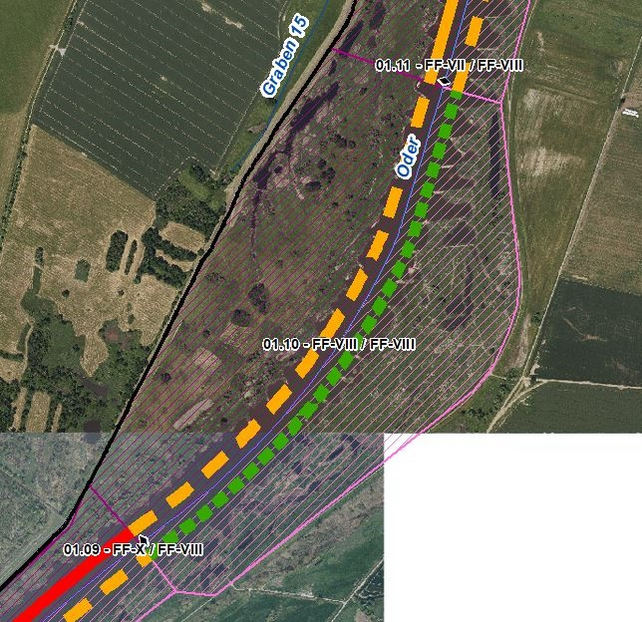 |  |  |  | 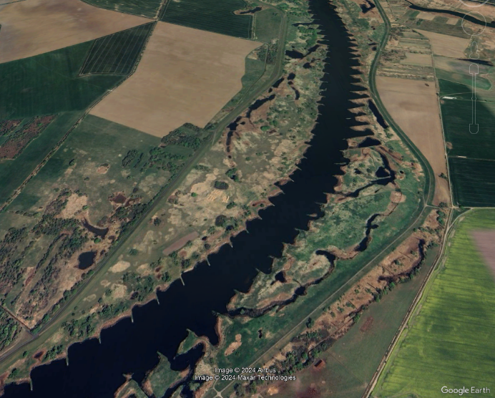  Luftbild mit Blick von Polen auf die Grenzoder Richtung Norden, Altstrukturen beidseitig im Deichvorland vorhanden (Quelle: Google Earth, © 2024 Airbus & Maxar Technologies)
Abschnittsbeschreibung
Fallgruppe linksseitig
- FF-VIII - Frei fließende Strecke mit Mischnutzung (Offenland/Bebauung) in der Aue ohne Leitbildkonforme Uferstruktur
Fallgruppe rechtsseitig (Hier nachrichtliche Aufführung im Falle der Oder als Grenzgewässer. Mehrfachnennungen auf polnischem Territorium möglich)
- FF-VIII - Frei fließende Strecke mit Mischnutzung (Offenland/Bebauung) in der Aue ohne Leitbildkonforme Uferstruktur
Beschreibung
- Eingedeichte Aue, Altstrukturen auf dt. & poln. Seite vorhanden, Gehölzbestand fehlend
Restriktionen und Belastungen
Restriktionen
- Deichlinie, Wasserstraßennutzung, landwirtschaftliche Nutzflächen
Signifikante Belastungen
- Diffuse Quellen, Punktquellen, hydrologische Veränderungen, morphologische Veränderungen im Sinne Landwirtschaft, Hochwasserschutz und Schifffahrt
- Stoffliche Belastungen im Vorland durch vormalige Einleitungen von Abwässern von EKO-Stahl
- Munitionsbelastung in Folge des zweiten Weltkrieges
Naturschutzfachliche Belange
Betroffene Schutzgebiete |  |  |  | Einschätzung Synergie/Konflikt |  |  |  | Bemerkung
FFH-Gebiet „Mittlere Oder“ (DE 3754-303) |  |  |  | Synergie
SPA-Gebiet „Mittlere Oderniederung“ (DE 3453-422) |  |  |  | Synergie
NSG „Mittlere Oder“ (3753-501) |  |  |  | Synergie
Betroffene LRT |  |  |  | Einschätzung Synergie/Konflikt |  |  |  | Bemerkung
LRT 3150 - Eutrophe Stillgewässer |  |  |  | Synergie
LRT 3270 - Schlammige Flussufer |  |  |  | Synergie
LRT 6430 - Feuchte Hochstaudenflur |  |  |  | Synergie
LRT 6440 - Brenndolden-Auenwiesen |  |  |  | Synergie
LRT 6510 - Magere Flachland-Mähwiesen |  |  |  | Synergie
LRT 91E0 - Erlen-Eschen- und Weichholzauenwälder |  |  |  | Synergie
Belange des Hochwasserschutzes
Regionale Maßnahmenplanung Hochwasserrisikomanagement |  |  |  | Einschätzung Synergie/Konflikt |  |  |  | Bemerkung
keine Überschneidung |  |  |  | -
Bewertung Bestand & Defizitanalyse
 | Ökologischer Zustand /  Potenzial gesamt | Biologische Qualitätskomponenten |  |  |  |  |  |  | Physikalisch- chemische Qualitätskomponenten
 |  | Phythoplankton | Makrophyten + Phytobenthos |  | Makrozoobenthos | Fische
Bewertung Bestand  (3. BWZ – 2022-2027) | 3 | nicht klassifiziert | 3 (PB) |  | 3 | 2 |  |  | schlechter als gut
Bewertung Defizitanalyse | -1 | nicht klassifiziert | -1 |  | -1 | 0 |  |  | -3
 | Hydromorphologische Qualitätskomponenten
 | Morphologie |  | Durchgängigkeit |  |  |  | Wasserhaushalt
Bewertung/  Beschreibung | GSK 5 |  | sehr gut |  |  |  | sehr gut
Beschreibung | - Längsprofil mäßig verändert  - keine bis schwache Breiten- und Tiefenvarianz  - Besiedlungsrelevante Habitate fehlen aufgrund fehlender Lauf- und Sohlstrukturen  - gewässerbegleitende Gehölze fehlen weitgehend  - keine Strömungsdiversität  - Schädliche Umfeldstruktur: beidseitig eingedeicht |  | - Längsdurchgängigkeit gegeben, keine Bauwerke vorhanden  - Wenig bis keine laterale Vernetzung zu Deichvorland, Altaue und Nebengewässern  - keine Anbindung an die Altaue  - Geschiebedynamik verändert |  |  |  | - Abfluss gut  - Abflussverhalten und Ausuferungsverhalten verändert  - Abflussdynamik verändert  - Grundwasseranbindung verändert
Defizit | -1 |  | 0 |  |  |  | 0
Entwicklungsziele
Entwicklungsziel gemäß STK – linksseitig  - Aufwertungsstrahlweg entwickeln |  |  |  | Entwicklungsziel gemäß STK - rechtsseitig  - Höherwertiger Trittstein umgestalten (nachrichtlich)
Hydromorphologische Entwicklungsziele
- vorrangig Umsetzung von Maßnahmen im Vorland
- Verbesserung der Auenanbindung (Anbindung vorhandener Altstrukturen)
Maßnahmen
Einzelmaßnahmen | Maßnahmenbeschreibung (Bemerkung) | LAWA-MN-Typ
G1.1 | Initiieren einer naturnahen Sohlentwicklung | 71, 72
(G1.2) | Geschiebemanagement | 77
U1.3 | Uferverbau/-schutzanlagen naturnah gestalten | 70, 72, 73
U2.1 | Profil aufweiten / Uferabflachung | 70, 72
U2.2 | Naturnahe Uferstrukturen erhalten | 73
U2.3 | strömungsberuhigte Flachwasserzonen erhalten/entwickeln | 71, 73
U2.4 | strömungsberuhigte Flachwasserzonen schaffen | 71, 73
U3.1 | Ufervegetation erhalten/entwickeln/ersetzen (Schilf/Hochstauden/Gehölze) | 73
(U3.2) | Neophyten-Management (Prüfoption, da potenzielles Vorkommen unbekannt) | 73, 94
U3.3 | Uferrandstreifen anlegen und entwickeln | 28, 73, 74
A1.1 | Auengewässer/-strukturen erhalten/entwickeln/anlegen | 74, 75, 80
A1.4 | Nebengerinne/Flutrinne erhalten/entwickeln | 70, 72, 74, 75
A2.1 | Auennutzung extensivieren/auenverträgliche Nutzung | 74
A2.4 | Standorttypisches Offenland (nass bis trocken) erhalten/entwickeln | 74
A2.5 | Saumstrukturen entwickeln | 74
S1.1 | Gewässerunterhaltung anpassen/optimieren | 79
S2.1 | Reduzierung schifffahrtsinduzierter Belastungen | -

Stand: 14.05.2024
Abschnittsblatt
WK-ID  DEBB6_3 |  | WK-Name  Oder-3 |  | Gewässername  Oder |  |  |  | Abschnitts-ID  01.11_Oder-3
Untersuchungsraum  UR 1 - Revitalisierungsabschnitt von Einmündung Lausitzer Neiße bei Ratzdorf bis Frankfurt (Oder) |  |  |  | Planungsbereich  PB 3.1 - Entwicklung des Vorlandes entlang der Ziltendorfer Niederung
Allgemeine Angaben
Stationierung (Fluss-km von – bis)  562,40 bis 563,70 |  | Abschnittslänge  1.205 m |  | LAWA-Typ  20 - Sandgeprägte Ströme |  |  |  | Wasserkörperkategorie  NWB
Netzkategorisierung  BWStr – Kategorie D |  | Wasserstraßenklassifizierung  IV |  | Lagebeschreibung  Ende gehölzfreier Abschnitt bis Ende schmaleres Vorland/Abzweig Feldweg ins Vorland auf Höhe Fluss-km 563,70, Ziltendorfer Niederung
Staueinfluss
freifließend
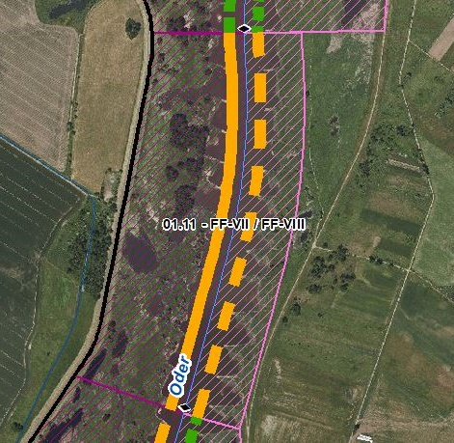 |  |  |  | 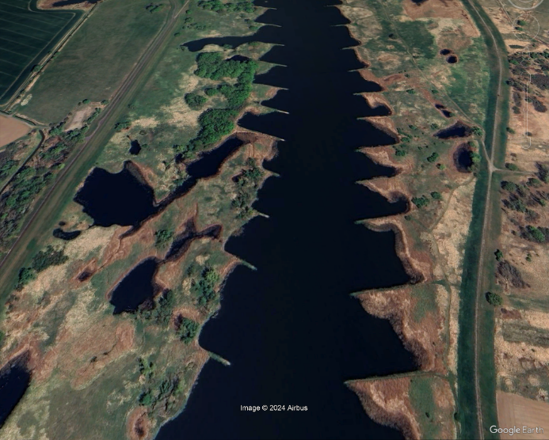  Luftbild mit Blick auf die Grenzoder Richtung Norden (Quelle: Google Earth, © 2024 Airbus)
Abschnittsbeschreibung
Fallgruppe linksseitig
- FF-VII - Frei fließende Strecke mit Mischnutzung (Offenland/Bebauung) in der Aue und leitbildkonforme Uferstruktur
Fallgruppe rechtsseitig (Hier nachrichtliche Aufführung im Falle der Oder als Grenzgewässer. Mehrfachnennungen auf polnischem Territorium möglich)
- FF-VIII - Frei fließende Strecke mit Mischnutzung (Offenland/Bebauung) in der Aue ohne leitbildkonforme Uferstruktur
Beschreibung
- Eingedeichte Aue mit schmalem Vorlandbereich, Altstrukturen und Gehölzbestand auf dt. Seite vorhanden
Restriktionen und Belastungen
Restriktionen
- Deichlinie, Wasserstraßennutzung, landwirtschaftliche Nutzflächen
Signifikante Belastungen
- Diffuse Quellen, Punktquellen, hydrologische Veränderungen, morphologische Veränderungen im Sinne Landwirtschaft, Hochwasserschutz und Schifffahrt
- Stoffliche Belastungen im Vorland durch vormalige Einleitungen von Abwässern von EKO-Stahl
- Munitionsbelastung in Folge des zweiten Weltkrieges
Synergie
Betroffene Schutzgebiete |  |  |  | Einschätzung Synergie/Konflikt |  |  |  | Bemerkung
FFH-Gebiet „Mittlere Oder“ (DE 3754-303) |  |  |  | Synergie
SPA-Gebiet „Mittlere Oderniederung“ (DE 3453-422) |  |  |  | Synergie
NSG „Mittlere Oder“ (3753-501) |  |  |  | Synergie
Betroffene LRT |  |  |  | Einschätzung Synergie/Konflikt |  |  |  | Bemerkung
LRT 3150 - Eutrophe Stillgewässer |  |  |  | Synergie
LRT 3270 - Schlammige Flussufer |  |  |  | Synergie
LRT 6440 - Brenndolden-Auenwiesen |  |  |  | Synergie
LRT 6510 - Magere Flachland-Mähwiesen |  |  |  | Synergie
LRT 91E0 - Erlen-Eschen- und Weichholzauenwälder |  |  |  | Synergie
LRT 91F0 - Hartholzauewälder |  |  |  | Synergie
Belange des Hochwasserschutzes
Regionale Maßnahmenplanung Hochwasserrisikomanagement |  |  |  | Einschätzung Synergie/Konflikt |  |  |  | Bemerkung
keine Überschneidung |  |  |  | -
Bewertung Bestand & Defizitanalyse
 | Ökologischer Zustand /  Potenzial gesamt | Biologische Qualitätskomponenten |  |  |  |  |  |  | Physikalisch- chemische Qualitätskomponenten
 |  | Phythoplankton | Makrophyten + Phytobenthos |  | Makrozoobenthos | Fische
Bewertung Bestand  (3. BWZ – 2022-2027) | 3 | nicht klassifiziert | 3 (PB) |  | 3 | 2 |  |  | schlechter als gut
Bewertung Defizitanalyse | -1 | nicht klassifiziert | -1 |  | -1 | 0 |  |  | -3
 | Hydromorphologische Qualitätskomponenten
 | Morphologie |  | Durchgängigkeit |  |  |  | Wasserhaushalt
Bewertung/  Beschreibung | GSK 5 |  | sehr gut |  |  |  | sehr gut
Beschreibung | - Längsprofil mäßig verändert  - keine bis schwache Breiten- und Tiefenvarianz  - Besiedlungsrelevante Habitate fehlen aufgrund fehlender Lauf- und Sohlstrukturen  - gewässerbegleitende Gehölze fehlen rechtsseitig  - keine Strömungsdiversität  - Schädliche Umfeldstruktur: beidseitig mit Deich in geringem Abstand |  | - Längsdurchgängigkeit gegeben, keine Bauwerke vorhanden  - Wenig bis keine laterale Vernetzung zu Deichvorland, Altaue und Nebengewässern  - keine Anbindung an die Altaue  - Geschiebedynamik verändert |  |  |  | - Abfluss gut  - Abflussverhalten und Ausuferungsverhalten verändert  - Abflussdynamik verändert  - Grundwasseranbindung verändert
Defizit | 0 |  | 0 |  |  |  | 0
Entwicklungsziele
Entwicklungsziel gemäß STK – linksseitig  - Aufwertungsstrahlweg erhalten |  |  |  | Entwicklungsziel gemäß STK - rechtsseitig  - Aufwertungsstrahlweg entwickeln (nachrichtlich)
Hydromorphologische Entwicklungsziele
- Zustand ist zu erhalten
- vorrangig Umsetzung von Maßnahmen im Vorland
Maßnahmen
Einzelmaßnahmen | Maßnahmenbeschreibung (Bemerkung) | LAWA-MN-Typ
U2.2 | Naturnahe Uferstrukturen erhalten | 73
U2.3 | strömungsberuhigte Flachwasserzonen erhalten/entwickeln | 71, 73
U3.1 | Ufervegetation erhalten/entwickeln/ersetzen (Schilf/Hochstauden/Gehölze) | 73
(U3.2) | Neophyten-Management (Prüfoption, da potenzielles Vorkommen unbekannt) | 73, 94
A2.4 | Standorttypisches Offenland (nass bis trocken) erhalten/entwickeln | 74
S1.1 | Gewässerunterhaltung anpassen/optimieren | 79

Stand: 14.05.2024

Abschnittsblatt
WK-ID  DEBB6_3 |  | WK-Name  Oder-3 |  | Gewässername  Oder |  |  |  | Abschnitts-ID  01.12_Oder-3 bis  01.13_Oder-3
Untersuchungsraum  UR 1 - Revitalisierungsabschnitt von Einmündung Lausitzer Neiße bei Ratzdorf bis Frankfurt (Oder) |  |  |  | Planungsbereich  PB 3.1 - Entwicklung des Vorlandes entlang der Ziltendorfer Niederung
Allgemeine Angaben
Stationierung (Fluss-km von – bis)  563,70 bis 565,75 |  | Abschnittslänge  2.084 m |  | LAWA-Typ  20 - Sandgeprägte Ströme |  |  |  | Wasserkörperkategorie  NWB
Netzkategorisierung  BWStr – Kategorie D |  | Wasserstraßenklassifizierung  IV |  | Lagebeschreibung  Ende schmaleres Vorland/Abzweig Feldweg ins Vorland bei Fluss-km 563,70 bis Fährbuhne Aurith (BRD), Ziltendorfer Niederung
Staueinfluss
freifließend
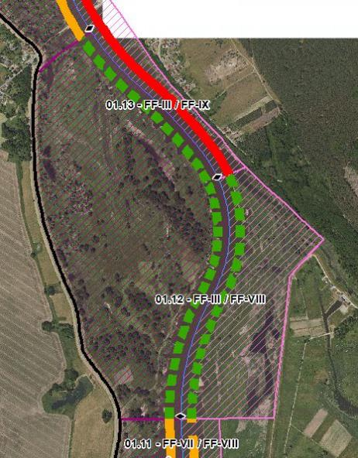 |  |  |  | 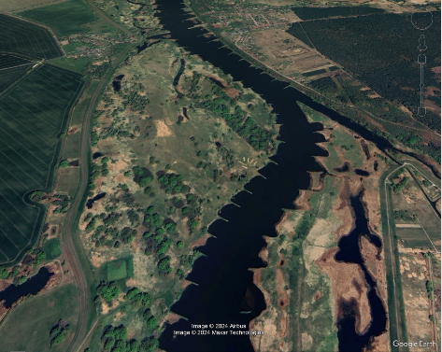  Luftbild mit Blick auf die Grenzoder Richtung Norden, Altstrukturen beidseitig im Deichvorland vorhanden (Quelle: Google Earth, © 2024 Airbus & Maxar Technologies)
Abschnittsbeschreibung
Fallgruppe linksseitig
- FF-III - Frei fließende Strecke mit Grünland in der Aue und Leitbildkonforme Uferstruktur
Fallgruppe rechtsseitig (Hier nachrichtliche Aufführung im Falle der Oder als Grenzgewässer. Mehrfachnennungen auf polnischem Territorium möglich)
- FF-VIII - Frei fließende Strecke mit Mischnutzung (Offenland/Bebauung) in der Aue ohne Leitbildkonforme Uferstruktur (Abschnitt 01.12_Oder-3)
- FF-IX - Frei fließende Strecke mit Bebauung in der Aue und Leitbildkonforme Uferstruktur (Abschnitt 01.13-Oder-3)
Beschreibung
- Eingedeichte Aue, Altstrukturen auf dt. Seite vorhanden, Gehölzbestand lückig
Restriktionen und Belastungen
Restriktionen
- Deichlinie, Wasserstraßennutzung, Siedlungsflächen (PL)
Signifikante Belastungen
- Diffuse Quellen, Punktquellen, hydrologische Veränderungen, morphologische Veränderungen im Sinne Landwirtschaft, Hochwasserschutz und Schifffahrt
- Stoffliche Belastungen im Vorland durch vormalige Einleitungen von Abwässern von EKO-Stahl
- Munitionsbelastung in Folge des zweiten Weltkrieges
Naturschutzfachliche Belange
Betroffene Schutzgebiete |  |  |  | Einschätzung Synergie/Konflikt |  |  |  | Bemerkung
FFH-Gebiet „Mittlere Oder“ (DE 3754-303) |  |  |  | Synergie
SPA-Gebiet „Mittlere Oderniederung“ (DE 3453-422) |  |  |  | Synergie |  |  |  | grundlegend Synergieeffekt, durch vorgesehene Auwaldentwicklung teils Flächenverlust für Brut- und Zugvögel
NSG „Mittlere Oder“ (3753-501) |  |  |  | Synergie
Betroffene LRT |  |  |  | Einschätzung Synergie/Konflikt |  |  |  | Bemerkung
LRT 3150 - Eutrophe Stillgewässer |  |  |  | Konflikt |  |  |  | die angebundenen Rinnenstrukuren verlieren ihren Stillgewässercharakter
LRT 3270 - Schlammige Flussufer |  |  |  | Synergie
LRT 6440 - Brenndolden-Auenwiesen |  |  |  | Synergie
LRT 6510 - Magere Flachland-Mähwiesen |  |  |  | Konflikt |  |  |  | ein naturnahes Überflutungsregime wird zur Veränderung dieses Lebensraumes führen (FFH-Richtlinie präferiert primäre natürliche Habitate)
LRT 91E0 - Erlen-Eschen- und Weichholzauenwälder |  |  |  | Synergie
LRT 91F0 - Hartholzauewälder |  |  |  | Synergie
Belange des Hochwasserschutzes
Regionale Maßnahmenplanung Hochwasserrisikomanagement |  |  |  | Einschätzung Synergie/Konflikt |  |  |  | Bemerkung
keine Überschneidung |  |  |  | -
Bewertung Bestand & Defizitanalyse
 | Ökologischer Zustand /  Potenzial gesamt | Biologische Qualitätskomponenten |  |  |  |  |  |  | Physikalisch- chemische Qualitätskomponenten
 |  | Phythoplankton | Makrophyten + Phytobenthos |  | Makrozoobenthos | Fische
Bewertung Bestand  (3. BWZ – 2022-2027) | 3 | nicht klassifiziert | 3 (PB) |  | 3 | 2 |  |  | schlechter als gut
Bewertung Defizitanalyse | -1 | nicht klassifiziert | -1 |  | -1 | 0 |  |  | -3
 | Hydromorphologische Qualitätskomponenten
 | Morphologie |  | Durchgängigkeit |  |  |  | Wasserhaushalt
Bewertung/  Beschreibung | GSK 4,5 |  | sehr gut |  |  |  | sehr gut
Beschreibung | - Längsprofil mäßig verändert  - keine bis schwache Breiten- und Tiefenvarianz  - Besiedlungsrelevante Habitate fehlen aufgrund fehlender Lauf- und Sohlstrukturen  - gewässerbegleitende Gehölze fehlen teilweise  - keine Strömungsdiversität  - Schädliche Umfeldstruktur: beidseitig eingedeicht |  | - Längsdurchgängigkeit gegeben, keine Bauwerke vorhanden  - Wenig bis keine laterale Vernetzung zu Deichvorland, Altaue und Nebengewässern  - keine Anbindung an die Altaue  - Geschiebedynamik verändert |  |  |  | - Abfluss gut  - Abflussverhalten und Ausuferungsverhalten verändert  - Abflussdynamik verändert  - Grundwasseranbindung verändert
Defizit | -2 |  | 0 |  |  |  | 0
Entwicklungsziele
Entwicklungsziel gemäß STK – linksseitig  - Höherwertiger Trittstein umgestalten |  |  |  | Entwicklungsziel gemäß STK - rechtsseitig  - Höherwertiger Trittstein umgestalten  (Abschnitt 01.12_Oder-3, nachrichtlich)  - Durchgangsstrahlweg erhalten  (Abschnitt 01.13_Oder-3, nachrichtlich)
Hydromorphologische Entwicklungsziele
- Zielerreichung WRRL ggf. auch durch Umsetzung der Maßnahmen im eingedeichten Vorland möglich
- Förderung der Gewässerstruktur durch Anlegen eines gewässerbegleitenden Gehölzsaums/einseitige Bepflanzung der Uferbereiche mit standorttypischen Gehölzen
- Verbesserung der Gewässergüte durch Anlegen eines gewässerbegleitenden Gehölzsaums/einseitige Bepflanzung der Uferbereiche mit standorttypischen Gehölzen
- Verbesserung der Auenanbindung (Entwicklung Primäraue unter Einbindung vorhandener Altstrukturen)
Maßnahmen
Einzelmaßnahmen | Maßnahmenbeschreibung (Bemerkung) | LAWA-MN-Typ
G1.1 | Initiieren einer naturnahen Sohlentwicklung | 71, 72
(G1.2) | Geschiebemanagement | 77
U1.1 | Uferverbau vollständig rückbauen | 70, 72, 73
U2.1 | Profil aufweiten / Uferabflachung | 70, 72
U2.2 | Naturnahe Uferstrukturen erhalten | 73
U2.4 | strömungsberuhigte Flachwasserzonen schaffen | 71, 73
U2.5 | Anschluss von Seitengewässern/ Nebengerinnen | 75
U3.1 | Ufervegetation erhalten/entwickeln/ersetzen (Schilf/Hochstauden/Gehölze) | 73
(U3.2) | Neophyten-Management (Prüfoption, da potenzielles Vorkommen unbekannt) | 73, 94
U3.3 | Uferrandstreifen anlegen und entwickeln | 28, 73, 74
A1.1 | Auengewässer/-strukturen erhalten/entwickeln/anlegen | 74, 75, 80
A1.4 | Nebengerinne/Flutrinne erhalten/entwickeln | 70, 72, 74, 75
A1.6 | Flächensicherung | 70
A2.1 | Auennutzung extensivieren/auenverträgliche Nutzung | 74
A2.5 | Saumstrukturen entwickeln | 74
A3.4 | Naturnahes Überflutungsregime wiederherstellen | 65
S1.1 | Gewässerunterhaltung anpassen/optimieren | 79
S2.1 | Reduzierung schifffahrtsinduzierter Belastungen | -
S3.1 | Erstellung von Konzeptionen / Studien / Gutachten für weiterführende Untersuchungen | 501

Stand: 14.05.2024
Abschnittsblatt
WK-ID  DEBB6_3 |  | WK-Name  Oder-3 |  | Gewässername  Oder |  |  |  | Abschnitts-ID  01.14_Oder-3
Untersuchungsraum  UR 1 - Revitalisierungsabschnitt von Einmündung Lausitzer Neiße bei Ratzdorf bis Frankfurt (Oder) |  |  |  | Planungsbereich  PB 3.1 - Entwicklung des Vorlandes entlang der Ziltendorfer Niederung
Allgemeine Angaben
Stationierung (Fluss-km von – bis)  565,75 bis 566,15 |  | Abschnittslänge  397,25 m |  | LAWA-Typ  20 - Sandgeprägte Ströme |  |  |  | Wasserkörperkategorie  NWB
Netzkategorisierung  BWStr – Kategorie D |  | Wasserstraßenklassifizierung  IV |  | Lagebeschreibung  Ortslage Aurith (BRD), Ziltendorfer Niederung
Staueinfluss
freifließend
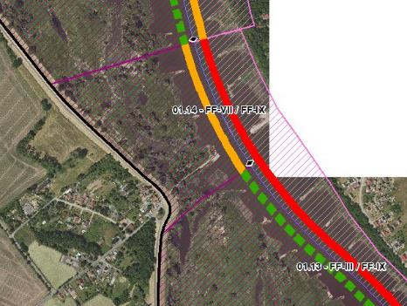 |  |  |  | 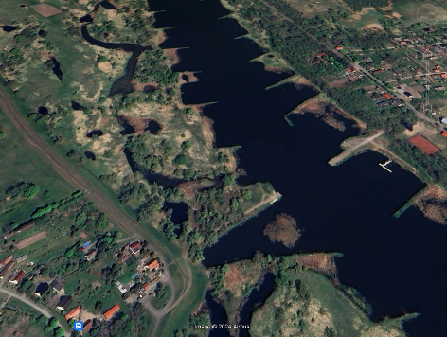  Luftbild mit Blick von Ortslage Aurith auf die Grenzoder Richtung Norden, Fähranlegestellen (Quelle: Google Earth, © 2024 Airbus)
Abschnittsbeschreibung
Fallgruppe linksseitig
- FF-VII - Frei fließende Strecke mit Mischnutzung (Offenland/Bebauung) in der Aue und leitbildkonforme Uferstruktur
Fallgruppe rechtsseitig (Hier nachrichtliche Aufführung im Falle der Oder als Grenzgewässer. Mehrfachnennungen auf polnischem Territorium möglich)
- FF-IX - Frei fließende Strecke mit Bebauung in der Aue und leitbildkonforme Uferstruktur
Beschreibung
- Eingedeichte Aue, Altstrukturen auf dt. Seite vorhanden, Gehölzbestand vorhanden (leicht lückig)
- Ortslage Aurith (BRD) bzw. Urad (PL)
Restriktionen und Belastungen
Restriktionen
- Deichlinie, Wasserstraßennutzung, Siedlungsflächen, Fähranlegestelle
Signifikante Belastungen
- Diffuse Quellen, Punktquellen, hydrologische Veränderungen, morphologische Veränderungen im Sinne Landwirtschaft, Hochwasserschutz und Schifffahrt
- Stoffliche Belastungen im Vorland durch vormalige Einleitungen von Abwässern von EKO-Stahl
- Munitionsbelastung in Folge des zweiten Weltkrieges
Naturschutzfachliche Belange
Betroffene Schutzgebiete |  |  |  | Einschätzung Synergie/Konflikt |  |  |  | Bemerkung
FFH-Gebiet „Mittlere Oder“ (DE 3754-303) |  |  |  | Synergie
SPA-Gebiet „Mittlere Oderniederung“ (DE 3453-422) |  |  |  | Synergie
NSG „Mittlere Oder“ (3753-501) |  |  |  | Synergie
Betroffene LRT |  |  |  | Einschätzung Synergie/Konflikt |  |  |  | Bemerkung
LRT 3150 - Eutrophe Stillgewässer |  |  |  | Synergie
LRT 3270 - Schlammige Flussufer |  |  |  | Synergie
LRT 6430 - Feuchte Hochstaudenflur |  |  |  | Synergie
LRT 6440 - Brenndolden-Auenwiesen |  |  |  | Synergie
LRT 6510 - Magere Flachland-Mähwiesen |  |  |  | Synergie
LRT 91E0 - Erlen-Eschen- und Weichholzauenwälder |  |  |  | Synergie
LRT 91F0 - Hartholzauewälder |  |  |  | Synergie
Belange des Hochwasserschutzes
Regionale Maßnahmenplanung Hochwasserrisikomanagement |  |  |  | Einschätzung Synergie/Konflikt |  |  |  | Bemerkung
keine Überschneidung |  |  |  | -
Bewertung Bestand & Defizitanalyse
 | Ökologischer Zustand /  Potenzial gesamt | Biologische Qualitätskomponenten |  |  |  |  |  |  | Physikalisch- chemische Qualitätskomponenten
 |  | Phythoplankton | Makrophyten + Phytobenthos |  | Makrozoobenthos | Fische
Bewertung Bestand  (3. BWZ – 2022-2027) | 3 | nicht klassifiziert | 3 (PB) |  | 3 | 2 |  |  | schlechter als gut
Bewertung Defizitanalyse | -1 | nicht klassifiziert | -1 |  | -1 | 0 |  |  | -3
 | Hydromorphologische Qualitätskomponenten
 | Morphologie |  | Durchgängigkeit |  |  |  | Wasserhaushalt
Bewertung/  Beschreibung | GSK 5 |  | sehr gut |  |  |  | sehr gut
Beschreibung | - Längsprofil mäßig verändert  - keine bis schwache Breiten- und Tiefenvarianz  - Besiedlungsrelevante Habitate fehlen aufgrund fehlender Lauf- und Sohlstrukturen  - gewässerbegleitender Gehölzsaum lückig  - keine Strömungsdiversität  - Schädliche Umfeldstruktur: Deich in geringem Vorlandbereich bzw. dichte Bebauung |  | - Längsdurchgängigkeit gegeben, keine Bauwerke vorhanden  - Wenig bis keine laterale Vernetzung zu Deichvorland, Altaue und Nebengewässern  - keine Anbindung an die Altaue  - Geschiebedynamik verändert |  |  |  | - Abfluss gut  - Abflussverhalten und Ausuferungsverhalten verändert  - Abflussdynamik verändert  - Grundwasseranbindung verändert
Defizit | 0 |  | 0 |  |  |  | 0
Entwicklungsziele
Entwicklungsziel gemäß STK – linksseitig  - Aufwertungsstrahlweg erhalten |  |  |  | Entwicklungsziel gemäß STK - rechtsseitig  - Durchgangsstrahlweg erhalten (nachrichtlich)
Hydromorphologische Entwicklungsziele
- Ziele WRRL im benannten Abschnitt unter Berücksichtigung des angepassten Strahlwirkungs-Trittsteinkonzepts bereits erreicht (Zustand ist zu erhalten, es darf zu keiner Zustandsverschlechterung kommen)
- Restriktionsbedingt keine Verbesserung des hydromorphologischen Zustands zu erwarten
Maßnahmen
Einzelmaßnahmen | Maßnahmenbeschreibung (Bemerkung) | LAWA-MN-Typ
U2.2 | Naturnahe Uferstrukturen erhalten | 73
U2.3 | strömungsberuhigte Flachwasserzonen erhalten/entwickeln | 71, 73
U3.1 | Ufervegetation erhalten/entwickeln/ersetzen (Schilf/Hochstauden/Gehölze) | 73
(U3.2) | Neophyten-Management (Prüfoption, da potenzielles Vorkommen unbekannt) | 73, 94
A2.4 | Standorttypisches Offenland (nass bis trocken) erhalten/entwickeln | 74
S1.1 | Gewässerunterhaltung anpassen/optimieren | 79

Stand: 14.05.2024

Abschnittsblatt
WK-ID  DEBB6_3 |  | WK-Name  Oder-3 |  | Gewässername  Oder |  |  |  | Abschnitts-ID  01.15_Oder-3 bis  01.16_Oder-3
Untersuchungsraum  UR 1 - Revitalisierungsabschnitt von Einmündung Lausitzer Neiße bei Ratzdorf bis Frankfurt (Oder) |  |  |  | Planungsbereich  PB 3.1 - Entwicklung des Vorlandes entlang der Ziltendorfer Niederung
Allgemeine Angaben
Stationierung (Fluss-km von – bis)  566,15 bis 568,50 |  | Abschnittslänge  2.346 m |  | LAWA-Typ  20 - Sandgeprägte Ströme |  |  |  | Wasserkörperkategorie  NWB
Netzkategorisierung  BWStr – Kategorie D |  | Wasserstraßenklassifizierung  IV |  | Lagebeschreibung  Unterstrom Ortslage Aurith bis Schardeich Kunitzer Loose, Ziltendorfer Niederung
Staueinfluss
freifließend
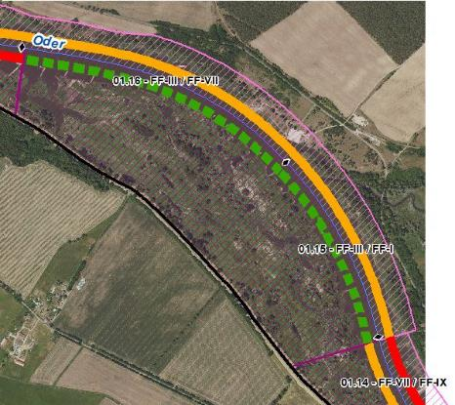 |  |  |  | 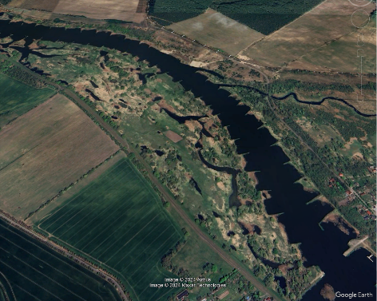  Luftbild mit Blick von Ortslage Aurith auf die Grenzoder Richtung Norden, Altstrukturen im Deichvorland auf deutscher Seite, Einmündung Pleiske auf polnischer Seite (Quelle: Google Earth, © 2024 Airbus & Maxar Technologies)
Abschnittsbeschreibung
Fallgruppe linksseitig
- FF-III - Frei fließende Strecke mit Grünland in der Aue und Leitbildkonforme Uferstruktur
Fallgruppe rechtsseitig (Hier nachrichtliche Aufführung im Falle der Oder als Grenzgewässer. Mehrfachnennungen auf polnischem Territorium möglich)
- FF-I - Frei fließende Strecke mit Wald/Forst in der Aue und Leitbildkonforme Uferstruktur (Abschnitt 01.15_Oder-3)
- FF-VII - Frei fließende Strecke mit Mischnutzung (Offenland/Bebauung) in der Aue und Leitbildkonforme Uferstruktur (Abschnitt 01.16_Oder-3)
Beschreibung
- Eingedeichte Aue, Altstrukturen auf dt. Seite vorhanden, Gehölzbestand lückig, Mündung Pleiske (PL)
Restriktionen und Belastungen
Restriktionen
- Deichlinie, Wasserstraßennutzung, landwirtschaftliche Nutzflächen
Signifikante Belastungen
- Diffuse Quellen, Punktquellen, hydrologische Veränderungen, morphologische Veränderungen im Sinne Landwirtschaft, Hochwasserschutz und Schifffahrt
- Evtl. stoffliche Belastungen im Vorland durch vormalige Einleitungen von Abwässern von EKO-Stahl
- Munitionsbelastung in Folge des zweiten Weltkrieges
Naturschutzfachliche Belange
Betroffene Schutzgebiete |  |  |  | Einschätzung Synergie/Konflikt |  |  |  | Bemerkung
FFH-Gebiet „Mittlere Oder“ (DE 3754-303) |  |  |  | Synergie
SPA-Gebiet „Mittlere Oderniederung“ (DE 3453-422) |  |  |  | Synergie
NSG „Mittlere Oder“ (3753-501) |  |  |  | Synergie
Betroffene LRT |  |  |  | Einschätzung Synergie/Konflikt |  |  |  | Bemerkung
LRT 3150 - Eutrophe Stillgewässer |  |  |  | Konflikt |  |  |  | die angebundenen Rinnenstrukuren verlieren ihren Stillgewässercharakter
LRT 3270 - Schlammige Flussufer |  |  |  | Synergie
LRT 6440 - Brenndolden-Auenwiesen |  |  |  | Synergie
LRT 6510 - Magere Flachland-Mähwiesen |  |  |  | Konflikt |  |  |  | ein naturnahes Überflutungsregime wird zur Veränderung dieses Lebensraumes führen (FFH-Richtlinie präferiert primäre natürliche Habitate)
LRT 91E0 - Erlen-Eschen- und Weichholzauenwälder |  |  |  | Synergie
LRT 91F0 - Hartholzauewälder |  |  |  | Synergie
Belange des Hochwasserschutzes
Regionale Maßnahmenplanung Hochwasserrisikomanagement |  |  |  | Einschätzung Synergie/Konflikt |  |  |  | Bemerkung
keine Überschneidung |  |  |  | -
Bewertung Bestand & Defizitanalyse
 | Ökologischer Zustand /  Potenzial gesamt | Biologische Qualitätskomponenten |  |  |  |  |  |  | Physikalisch- chemische Qualitätskomponenten
 |  | Phythoplankton | Makrophyten + Phytobenthos |  | Makrozoobenthos | Fische
Bewertung Bestand  (3. BWZ – 2022-2027) | 3 | nicht klassifiziert | 3 (PB) |  | 3 | 2 |  |  | schlechter als gut
Bewertung Defizitanalyse | -1 | nicht klassifiziert | -1 |  | -1 | 0 |  |  | -3
 | Hydromorphologische Qualitätskomponenten
 | Morphologie |  | Durchgängigkeit |  |  |  | Wasserhaushalt
Bewertung/  Beschreibung | GSK 5,5 |  | sehr gut |  |  |  | sehr gut
Beschreibung | - Längsprofil mäßig verändert  - keine bis schwache Breiten- und Tiefenvarianz  - Besiedlungsrelevante Habitate fehlen aufgrund fehlender Lauf- und Sohlstrukturen  - gewässerbegleitende Gehölze vorhanden  - keine Strömungsdiversität  - Schädliche Umfeldstruktur: beidseitig mit Deich in geringem Abstand |  | - Längsdurchgängigkeit gegeben, keine Bauwerke vorhanden  - Wenig bis keine laterale Vernetzung zu Deichvorland, Altaue und Nebengewässern  - keine Anbindung an die Altaue  - Geschiebedynamik verändert |  |  |  | - Abfluss gut  - Abflussverhalten und Ausuferungsverhalten verändert  - Abflussdynamik verändert  - Grundwasseranbindung verändert
Defizit | -3 |  | 0 |  |  |  | 0
Entwicklungsziele
Entwicklungsziel gemäß STK – linksseitig  - Höherwertiger Trittstein umgestalten |  |  |  | Entwicklungsziel gemäß STK - rechtsseitig  - Aufwertungsstrahlweg erhalten (nachrichtlich)
Hydromorphologische Entwicklungsziele
- Zielerreichung WRRL ggf. auch durch Umsetzung der Maßnahmen im eingedeichten Vorland möglich (u.a. Anbindung vorhandener Altstrukturen)
- Verbesserung der Auenanbindung (Entwicklung Primäraue)
Maßnahmen
Einzelmaßnahmen | Maßnahmenbeschreibung (Bemerkung) | LAWA-MN-Typ
G1.1 | Initiieren einer naturnahen Sohlentwicklung | 71, 72
(G1.2) | Geschiebemanagement | 77
U1.1 | Uferverbau vollständig rückbauen | 70, 72, 73
U2.1 | Profil aufweiten / Uferabflachung | 70, 72
U2.2 | Naturnahe Uferstrukturen erhalten | 73
U2.4 | strömungsberuhigte Flachwasserzonen schaffen | 71, 73
U2.5 | Anschluss von Seitengewässern/ Nebengerinnen | 75
U3.1 | Ufervegetation erhalten/entwickeln/ersetzen (Schilf/Hochstauden/Gehölze) | 73
(U3.2) | Neophyten-Management (Prüfoption, da potenzielles Vorkommen unbekannt) | 73, 94
U3.3 | Uferrandstreifen anlegen und entwickeln | 28, 73, 74
A1.1 | Auengewässer/-strukturen erhalten/entwickeln/anlegen | 74, 75, 80
A1.4 | Nebengerinne/Flutrinne erhalten/entwickeln | 70, 72, 74, 75
A1.6 | Flächensicherung | 70
A2.1 | Auennutzung extensivieren/auenverträgliche Nutzung | 74
A2.5 | Saumstrukturen entwickeln | 74
A3.4 | Naturnahes Überflutungsregime wiederherstellen | 65
S1.1 | Gewässerunterhaltung anpassen/optimieren | 79
S2.1 | Reduzierung schifffahrtsinduzierter Belastungen | -
S3.1 | Erstellung von Konzeptionen / Studien / Gutachten für weiterführende Untersuchungen | 501

Stand: 14.05.2024

Abschnittsblatt
WK-ID  DEBB6_3 |  | WK-Name  Oder-3 |  | Gewässername  Oder |  |  |  | Abschnitts-ID  01.17_Oder-3
Untersuchungsraum  UR 1 - Revitalisierungsabschnitt von Einmündung Lausitzer Neiße bei Ratzdorf bis Frankfurt (Oder) |  |  |  | Planungsbereich  PB 3.1 - Entwicklung des Vorlandes entlang der Ziltendorfer Niederung
Allgemeine Angaben
Stationierung (Fluss-km von – bis)  568,50 bis 570,75 |  | Abschnittslänge  2.282 m |  | LAWA-Typ  20 - Sandgeprägte Ströme |  |  |  | Wasserkörperkategorie  NWB
Netzkategorisierung  BWStr – Kategorie D |  | Wasserstraßenklassifizierung  IV |  | Lagebeschreibung  Schardeich Kunitzer Loose von Fluss-km 568,50 bis ehemalige Fährbuhne nach Kunice, Ziltendorfer Niederung
Staueinfluss
freifließend
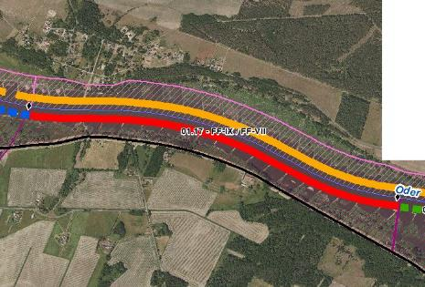 |  |  |  | 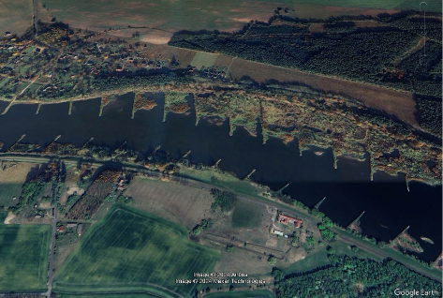  Luftbild mit Blick von Deutschland auf die Grenzoder Richtung Norden, Schardeich (Quelle: Google Earth, © 2024 Airbus & Maxar Technologies)
Abschnittsbeschreibung
Fallgruppe linksseitig
- FF-IX - Frei fließende Strecke mit Bebauung in der Aue und Leitbildkonforme Uferstruktur
Fallgruppe rechtsseitig (Hier nachrichtliche Aufführung im Falle der Oder als Grenzgewässer. Mehrfachnennungen auf polnischem Territorium möglich)
- FF-VII - Frei fließende Strecke mit Mischnutzung (Offenland/Bebauung) in der Aue und Leitbildkonforme Uferstruktur
Beschreibung
- Eingedeichte Aue (Schardeich), Ortslage Kunice (PL)
Restriktionen und Belastungen
Restriktionen
- Deichlinie, besiedelte Flächen, Wasserstraßennutzung, landwirtschaftliche Nutzflächen
Signifikante Belastungen
- Diffuse Quellen, Punktquellen, hydrologische Veränderungen, morphologische Veränderungen im Sinne Landwirtschaft, Hochwasserschutz und Schifffahrt
- Munitionsbelastung in Folge des zweiten Weltkrieges
Naturschutzfachliche Belange
Betroffene Schutzgebiete |  |  |  | Einschätzung Synergie/Konflikt |  |  |  | Bemerkung
FFH-Gebiet „Mittlere Oder“ (DE 3754-303) |  |  |  | Synergie
SPA-Gebiet „Mittlere Oderniederung“ (DE 3453-422) |  |  |  | Synergie
NSG „Mittlere Oder“ (3753-501) |  |  |  | Synergie
Betroffene LRT |  |  |  | Einschätzung Synergie/Konflikt |  |  |  | Bemerkung
LRT 3150 - Eutrophe Stillgewässer |  |  |  | Synergie
LRT 3270 - Schlammige Flussufer |  |  |  | Synergie
LRT 6440 - Brenndolden-Auenwiesen |  |  |  | Synergie
LRT 6510 - Magere Flachland-Mähwiesen |  |  |  | Synergie
LRT 91E0 - Erlen-Eschen- und Weichholzauenwälder |  |  |  | Synergie
LRT 91F0 - Hartholzauewälder |  |  |  | Synergie
Belange des Hochwasserschutzes
Regionale Maßnahmenplanung Hochwasserrisikomanagement |  |  |  | Einschätzung Synergie/Konflikt |  |  |  | Bemerkung
keine Überschneidung |  |  |  | -
Bewertung Bestand & Defizitanalyse
 | Ökologischer Zustand /  Potenzial gesamt | Biologische Qualitätskomponenten |  |  |  |  |  |  | Physikalisch- chemische Qualitätskomponenten
 |  | Phythoplankton | Makrophyten + Phytobenthos |  | Makrozoobenthos | Fische
Bewertung Bestand  (3. BWZ – 2022-2027) | 3 | nicht klassifiziert | 3 (PB) |  | 3 | 2 |  |  | schlechter als gut
Bewertung Defizitanalyse | -1 | nicht klassifiziert | -1 |  | -1 | 0 |  |  | -3
 | Hydromorphologische Qualitätskomponenten
 | Morphologie |  | Durchgängigkeit |  |  |  | Wasserhaushalt
Bewertung/  Beschreibung | GSK 5 |  | sehr gut |  |  |  | sehr gut
Beschreibung | - Längsprofil mäßig verändert  - keine bis schwache Breiten- und Tiefenvarianz  - Besiedlungsrelevante Habitate fehlen aufgrund fehlender Lauf- und Sohlstrukturen  - gewässerbegleitende Gehölze fehlen weitgehend  - keine Strömungsdiversität  - Schädliche Umfeldstruktur: beidseitig mit Deich in geringem Abstand (Schardeich) |  | - Längsdurchgängigkeit gegeben, keine Bauwerke vorhanden  - Wenig bis keine laterale Vernetzung zu Deichvorland, Altaue und Nebengewässern  - keine Anbindung an die Altaue  - Geschiebedynamik verändert |  |  |  | - Abfluss gut  - Abflussverhalten und Ausuferungsverhalten verändert  - Abflussdynamik verändert  Grundwasseranbindung verändert
Defizit | 0 |  | 0 |  |  |  | 0
Entwicklungsziele
Entwicklungsziel gemäß STK – linksseitig  - Durchgangsstrahlweg erhalten |  |  |  | Entwicklungsziel gemäß STK - rechtsseitig  - Aufwertungsstrahlweg erhalten (nachrichtlich)
Hydromorphologische Entwicklungsziele
- Zustand ist zu erhalten
- Restriktionsbedingt keine Maßnahmen zur Verbesserung des hydromorphologischen Zustands möglich
Maßnahmen
Einzelmaßnahmen | Maßnahmenbeschreibung (Bemerkung) | LAWA-MN-Typ
U2.2 | Naturnahe Uferstrukturen erhalten | 73
U2.3 | strömungsberuhigte Flachwasserzonen erhalten/entwickeln | 71, 73
U3.1 | Ufervegetation erhalten/entwickeln/ersetzen (Schilf/Hochstauden/Gehölze) | 73
(U3.2) | Neophyten-Management (Prüfoption, da potenzielles Vorkommen unbekannt) | 73, 94
S1.1 | Gewässerunterhaltung anpassen/optimieren | 79

Stand: 14.05.2024

Abschnittsblatt
WK-ID  DEBB6_3 |  | WK-Name  Oder-3 |  | Gewässername  Oder |  |  |  | Abschnitts-ID  01.18_Oder-3
Untersuchungsraum  UR 1 - Revitalisierungsabschnitt von Einmündung Lausitzer Neiße bei Ratzdorf bis Frankfurt (Oder) |  |  |  | Planungsbereich  PB 3.2 - Entwicklung eines Strahlursprungs in der Ziltendorfer Niederung
Allgemeine Angaben
Stationierung (Fluss-km von – bis)  570,75 bis 574,95 |  | Abschnittslänge  4.224 m |  | LAWA-Typ  20 - Sandgeprägte Ströme |  |  |  | Wasserkörperkategorie  NWB
Netzkategorisierung  BWStr – Kategorie D |  | Wasserstraßenklassifizierung  IV |  | Lagebeschreibung  Ehemalige Fährbuhne nach Kunice bis Mündung Brieskower See, Ziltendorfer Niederung
Staueinfluss
freifließend
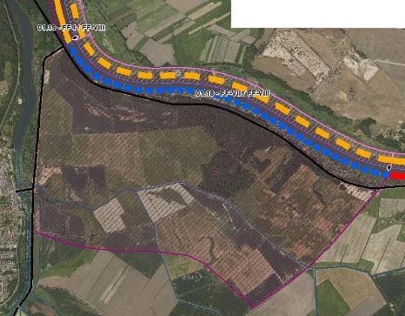  Brieskower See |  |  |  | 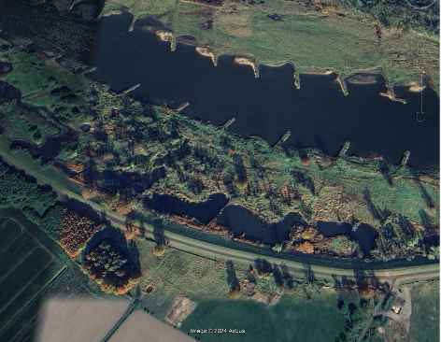  Luftbild mit Blick von Deutschland auf die Grenzoder Richtung Norden, abgetrennte und bespannte Buhnenfelder westlich des Abzweigs „Am Pottack“ (Quelle: Google Earth, © 2024 Airbus)
Abschnittsbeschreibung
Fallgruppe linksseitig
- FF-VII - Frei fließende Strecke mit Mischnutzung (Offenland/Bebauung) in der Aue und Leitbildkonforme Uferstruktur
Fallgruppe rechtsseitig (Hier nachrichtliche Aufführung im Falle der Oder als Grenzgewässer. Mehrfachnennungen auf polnischem Territorium möglich)
- FF-VIII - Frei fließende Strecke mit Mischnutzung (Offenland/Bebauung) in der Aue ohne Leitbildkonforme Uferstruktur
Beschreibung
- Eingedeichte Aue (Schardeich), verlandete Buhnenfelder und teils Altstrukturen vorhanden
Restriktionen und Belastungen
Restriktionen
- Deichlinie, Wasserstraßennutzung, landwirtschaftliche Nutzflächen
- Die Entwässerung der gesamten Ziltendorfer Niederung erfolgt über das Schöpfwerk Finkenheerd
Signifikante Belastungen
- Diffuse Quellen, Punktquellen, hydrologische Veränderungen, morphologische Veränderungen im Sinne Landwirtschaft, Hochwasserschutz und Schifffahrt
- Munitionsbelastung in Folge des zweiten Weltkrieges
Naturschutzfachliche Belange
Betroffene Schutzgebiete |  |  |  | Einschätzung Synergie/Konflikt |  |  |  | Bemerkung
FFH-Gebiet „Mittlere Oder“ (DE 3754-303) |  |  |  | Synergie
FFH-Gebiet „Unteres Schlaubetal Ergänzung“ (DE 3752-303) |  |  |  | Synergie
SPA-Gebiet „Mittlere Oderniederung“ (DE 3453-422) |  |  |  | Synergie
NSG „Mittlere Oder“ (3753-501) |  |  |  | Synergie
Betroffene LRT |  |  |  | Einschätzung Synergie/Konflikt |  |  |  | Bemerkung
LRT 3150 - Eutrophe Stillgewässer |  |  |  | Konflikt |  |  |  | die angebundenen Rinnenstrukuren verlieren ihren Stillgewässercharakter
LRT 3260 - Flüsse mit Ranunculion fluitantis |  |  |  | Synergie
LRT 3270 - Schlammige Flussufer |  |  |  | Synergie
LRT 6430 - Feuchte Hochstaudenflur |  |  |  | Synergie
LRT 6440 - Brenndolden-Auenwiesen |  |  |  | Synergie
LRT 6510 - Magere Flachland-Mähwiesen |  |  |  | Konflikt |  |  |  | Wiedervernässung und ein naturnahes Überflutungsregime werden zur Veränderung dieses LRT führen (FFH-Richtlinie präferiert primäre natürliche Habitate)
LRT 9190 - Eichenwälder auf Sandebenen |  |  |  | Konflikt |  |  |  | Wiedervernässung und die Nährstoffeinträge durch ein naturnahes Überflutungsregime können zur Veränderung dieses LRT führen (FFH-Richtlinie präferiert primäre natürliche Habitate)
LRT 91E0 - Erlen-Eschen- und Weichholzauenwälder |  |  |  | Synergie
LRT 91F0 - Hartholzauewälder |  |  |  | Synergie
Belange des Hochwasserschutzes
Regionale Maßnahmenplanung Hochwasserrisikomanagement |  |  |  | Einschätzung Synergie/Konflikt |  |  |  | Bemerkung
O1_00001_00005 (Studie zur Nutzung von Teilen der Ziltendorfer Niederung als Flutungspolder, Oder-km 561,0 - 574,5) |  |  |  | Konflikt |  |  |  | RMP ist nicht mehr aktuell: vorbereitende Planungen sind bereits durchgeführt wurden mit dem Ergebnis, dass auf absehbare Zeit (ca. 15 Jahre) keine Nutzung der Niederungen als Flutungspolder erfolgt; Abstimmungsbedarf mit W16/W21
O1_00001_00006 (Studie zur Überprüfung und gegebenenfalls Anpassung des Schöpfbetriebs für das Schöpfwerk Finkenheerd im Hochwasserfall) |  |  |  | Neutrale Zielstellungen |  |  |  | kein Konflikt zur WRRL im Rahmen Schöpfwerksbetrieb
Bewertung Bestand & Defizitanalyse
 | Ökologischer Zustand /  Potenzial gesamt | Biologische Qualitätskomponenten |  |  |  |  |  |  | Physikalisch- chemische Qualitätskomponenten
 |  | Phythoplankton | Makrophyten + Phytobenthos |  | Makrozoobenthos | Fische
Bewertung Bestand  (3. BWZ – 2022-2027) | 3 | nicht klassifiziert | 3 (PB) |  | 3 | 2 |  |  | schlechter als gut
Bewertung Defizitanalyse | -1 | nicht klassifiziert | -1 |  | -1 | 0 |  |  | -3
 | Hydromorphologische Qualitätskomponenten
 | Morphologie |  | Durchgängigkeit |  |  |  | Wasserhaushalt
Bewertung/  Beschreibung | GSK 5,25 |  | sehr gut |  |  |  | sehr gut
Beschreibung | - Längsprofil mäßig verändert  - keine bis schwache Breiten- und Tiefenvarianz  - Besiedlungsrelevante Habitate fehlen aufgrund fehlender Lauf- und Sohlstrukturen  - gewässerbegleitende Gehölze fehlen teilweise  - keine Strömungsdiversität  - Schädliche Umfeldstruktur: beidseitig mit Deich in geringem Abstand (Schardeich) |  | - Längsdurchgängigkeit gegeben, keine Bauwerke vorhanden  - Wenig bis keine laterale Vernetzung zu Deichvorland, Altaue und Nebengewässern  - keine Anbindung an die Altaue  - Geschiebedynamik verändert |  |  |  | - Abfluss gut  - Abflussverhalten und Ausuferungsverhalten verändert  - Abflussdynamik verändert  - Grundwasseranbindung verändert
Defizit | -3 |  | 0 |  |  |  | 0
Entwicklungsziele
Entwicklungsziel gemäß STK – linksseitig  - Strahlursprung umgestalten |  |  |  | Entwicklungsziel gemäß STK - rechtsseitig  - Aufwertungsstrahlweg entwickeln (nachrichtlich)
Hydromorphologische Entwicklungsziele
- Verbesserung der Auenanbindung (Entwicklung Primäraue, Anbindung von Altstrukturen)
Maßnahmen
Einzelmaßnahmen | Maßnahmenbeschreibung (Bemerkung) | LAWA-MN-Typ
G1.1 | Initiieren einer naturnahen Sohlentwicklung | 71, 72
(G1.2) | Geschiebemanagement | 77
U1.1 | Uferverbau vollständig rückbauen | 70, 72, 73
U2.1 | Profil aufweiten / Uferabflachung | 70, 72
U2.2 | Naturnahe Uferstrukturen erhalten | 73
U2.3 | strömungsberuhigte Flachwasserzonen erhalten/entwickeln | 71, 73
U2.4 | strömungsberuhigte Flachwasserzonen schaffen | 71, 73
U2.5 | Anschluss von Seitengewässern/ Nebengerinnen | 75
U3.1 | Ufervegetation erhalten/entwickeln/ersetzen (Schilf/Hochstauden/Gehölze) | 73
(U3.2) | Neophyten-Management (Prüfoption, da potenzielles Vorkommen unbekannt) | 73, 94
U3.3 | Uferrandstreifen anlegen und entwickeln | 28, 73, 74
A1.1 | Auengewässer/-strukturen erhalten/entwickeln/anlegen | 74, 75, 80
A1.5 | Flutmulden schaffen | 74
A1.6 | Flächensicherung | 70
A2.1 | Auennutzung extensivieren/auenverträgliche Nutzung | 74
A2.5 | Saumstrukturen entwickeln | 74
A3.2 | Deich/Damm zurückbauen/verlegen (im Bereich der Außengrenze des Entwicklungskorridors) | 65, 74
A3.3 | Vorland abtragen/Sekundäraue anlegen (Auenanbindung) | 65, 74
A3.4 | Naturnahes Überflutungsregime wiederherstellen | 65
A3.5 | Wiedervernässung (Entwässerungsgräben/Drainagen zurückbauen) | 65
S1.1 | Gewässerunterhaltung anpassen/optimieren | 79
S2.1 | Reduzierung schifffahrtsinduzierter Belastungen | -
S3.1 | Erstellung von Konzeptionen / Studien / Gutachten für weiterführende Untersuchungen | 501

Stand: 14.05.2024

Abschnittsblatt
WK-ID  DEBB6_3 |  | WK-Name  Oder-3 |  | Gewässername  Oder |  |  |  | Abschnitts-ID  01.19_Oder-3
Untersuchungsraum  UR 1 - Revitalisierungsabschnitt von Einmündung Lausitzer Neiße bei Ratzdorf bis Frankfurt (Oder) |  |  |  | Planungsbereich  PB 3.1 - Entwicklung des Vorlandes entlang der Ziltendorfer Niederung
Allgemeine Angaben
Stationierung (Fluss-km von – bis)  574,95 bis 575,55 |  | Abschnittslänge  631,4 m |  | LAWA-Typ  20 - Sandgeprägte Ströme |  |  |  | Wasserkörperkategorie  NWB
Netzkategorisierung  BWStr – Kategorie D |  | Wasserstraßenklassifizierung  IV |  | Lagebeschreibung  Rückstaudeich Brieskower See bis Ende bewaldeter Abschnitt entlang Deich Brieskow-Finkenheerd (BRD)
Staueinfluss
freifließend
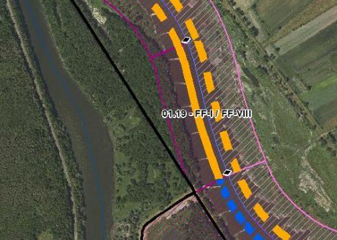  Brieskower See |  |  |  | 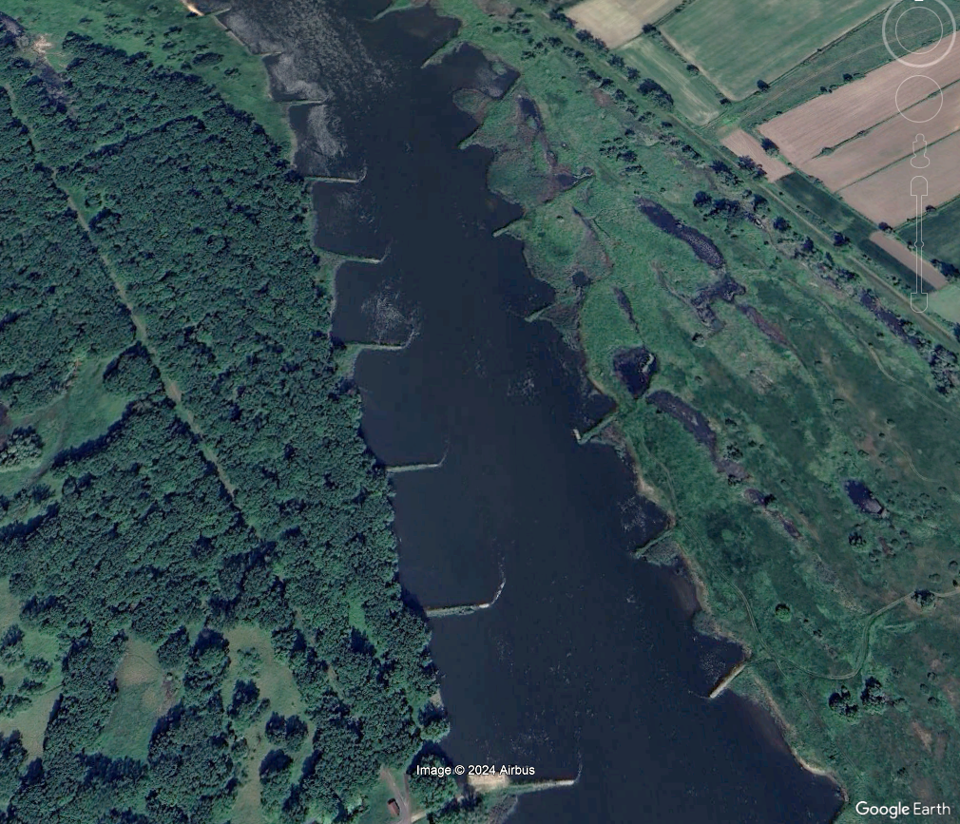  Luftbild mit Blick auf die Grenzoder Richtung Norden, linksseitig Deichlinie Brieskow-Finkenheerd erkennbar (Quelle: Google Earth, © 2024 Airbus)
Abschnittsbeschreibung
Fallgruppe linksseitig
- FF-I - Frei fließende Strecke mit Wald/Forst in der Aue und Leitbildkonforme Uferstruktur
Fallgruppe rechtsseitig (Hier nachrichtliche Aufführung im Falle der Oder als Grenzgewässer. Mehrfachnennungen auf polnischem Territorium möglich)
- FF-VIII - Frei fließende Strecke mit Mischnutzung (Offenland/Bebauung) in der Aue ohne Leitbildkonforme Uferstruktur
Beschreibung
- Eingedeichte Aue mit schmalem Vorlandbereich, dt. Seite bewaldet, Altstrukturen auf poln. Seite vorhanden
Restriktionen und Belastungen
Restriktionen
- Deichlinie, Wasserstraßennutzung
Signifikante Belastungen
- Diffuse Quellen, Punktquellen, hydrologische Veränderungen, morphologische Veränderungen im Sinne Landwirtschaft, Hochwasserschutz und Schifffahrt
- Munitionsbelastung in Folge des zweiten Weltkrieges
Naturschutzfachliche Belange
Betroffene Schutzgebiete |  |  |  | Einschätzung Synergie/Konflikt |  |  |  | Bemerkung
FFH-Gebiet „Mittlere Oder“ (DE 3754-303) |  |  |  | Synergie
SPA-Gebiet „Mittlere Oderniederung“ (DE 3453-422) |  |  |  | Synergie
NSG „Mittlere Oder“ (3753-501) |  |  |  | Synergie
Betroffene LRT |  |  |  | Einschätzung Synergie/Konflikt |  |  |  | Bemerkung
LRT 3270 - Schlammige Flussufer |  |  |  | Synergie
LRT 6510 - Magere Flachland-Mähwiesen |  |  |  | Synergie
LRT 91F0 - Hartholzauewälder |  |  |  | Synergie
Belange des Hochwasserschutzes
Regionale Maßnahmenplanung Hochwasserrisikomanagement |  |  |  | Einschätzung Synergie/Konflikt |  |  |  | Bemerkung
Keine Überschneidung |  |  |  | -
Bewertung Bestand & Defizitanalyse
 | Ökologischer Zustand /  Potenzial gesamt | Biologische Qualitätskomponenten |  |  |  |  |  |  | Physikalisch- chemische Qualitätskomponenten
 |  | Phythoplankton | Makrophyten + Phytobenthos |  | Makrozoobenthos | Fische
Bewertung Bestand  (3. BWZ – 2022-2027) | 3 | nicht klassifiziert | 3 (PB) |  | 3 | 2 |  |  | schlechter als gut
Bewertung Defizitanalyse | -1 | nicht klassifiziert | -1 |  | -1 | 0 |  |  | -3
 | Hydromorphologische Qualitätskomponenten
 | Morphologie |  | Durchgängigkeit |  |  |  | Wasserhaushalt
Bewertung/  Beschreibung | GSK 5 |  | sehr gut |  |  |  | sehr gut
Beschreibung | - Längsprofil mäßig verändert  - keine bis schwache Breiten- und Tiefenvarianz  - Besiedlungsrelevante Habitate fehlen aufgrund fehlender Lauf- und Sohlstrukturen  - keine Strömungsdiversität  - Schädliche Umfeldstruktur: beidseitig mit Deich in geringem Abstand |  | - Längsdurchgängigkeit gegeben, keine Bauwerke vorhanden  - Wenig bis keine laterale Vernetzung zu Deichvorland, Altaue und Nebengewässern  - keine Anbindung an die Altaue  - Geschiebedynamik verändert |  |  |  | - Abfluss gut  - Abflussverhalten und Ausuferungsverhalten verändert  - Abflussdynamik verändert  - Grundwasseranbindung verändert
Defizit | 0 |  | 0 |  |  |  | 0
Entwicklungsziele
Entwicklungsziel gemäß STK – linksseitig  - Aufwertungsstrahlweg erhalten |  |  |  | Entwicklungsziel gemäß STK - rechtsseitig  - Aufwertungsstrahlweg entwickeln (nachrichtlich)
Hydromorphologische Entwicklungsziele
- Zustand ist zu erhalten
Maßnahmen
Einzelmaßnahmen | Maßnahmenbeschreibung (Bemerkung) | LAWA-MN-Typ
U2.2 | Naturnahe Uferstrukturen erhalten | 73
U2.3 | strömungsberuhigte Flachwasserzonen erhalten/entwickeln | 71, 73
U3.1 | Ufervegetation erhalten/entwickeln/ersetzen (Schilf/Hochstauden/Gehölze) | 73
(U3.2) | Neophyten-Management (Prüfoption, da potenzielles Vorkommen unbekannt) | 73, 94
A2.3 | Auwald erhalten/entwickeln/neu anlegen | 73, 74
S1.1 | Gewässerunterhaltung anpassen/optimieren | 79

Stand: 14.05.2024
Abschnittsblatt
WK-ID  DEBB6_3 |  | WK-Name  Oder-3 |  | Gewässername  Oder |  |  |  | Abschnitts-ID  01.20_Oder-3
Untersuchungsraum  UR 1 - Revitalisierungsabschnitt von Einmündung Lausitzer Neiße bei Ratzdorf bis Frankfurt (Oder) |  |  |  | Planungsbereich  PB 3.1 - Entwicklung des Vorlandes entlang der Ziltendorfer Niederung
Allgemeine Angaben
Stationierung (Fluss-km von – bis)  575,55 bis 576,70 |  | Abschnittslänge  1.161,5 m |  | LAWA-Typ  20 - Sandgeprägte Ströme |  |  |  | Wasserkörperkategorie  NWB
Netzkategorisierung  BWStr – Kategorie D |  | Wasserstraßenklassifizierung  IV |  | Lagebeschreibung  Beginn gehölzfreier Abschnitt bis Mündung Brieskower See (BRD)
Staueinfluss
freifließend
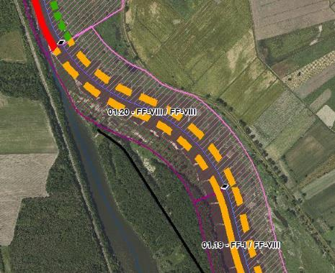  Brieskower See |  |  |  | 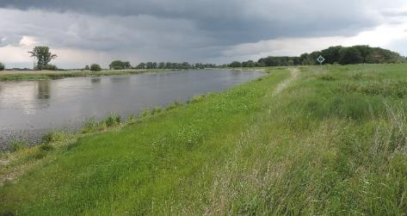  Oberhalb Einmündung Brieskower See mit Blick auf die Oder entgegen Fließrichtung (Foto: Stowasserplan, Mai 2022)  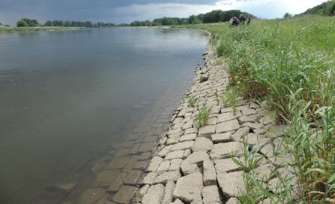  Uferverbau oberhalb Einmündung Brieskower See mit Blick auf die Oder entgegen Fließrichtung (Foto: Stowasserplan, Mai 2022)
Abschnittsbeschreibung
Fallgruppe linksseitig
- FF-VIII - Frei fließende Strecke mit Mischnutzung (Offenland/Bebauung) in der Aue ohne Leitbildkonforme Uferstruktur
Fallgruppe rechtsseitig (Hier nachrichtliche Aufführung im Falle der Oder als Grenzgewässer. Mehrfachnennungen auf polnischem Territorium möglich)
- FF-VIII - Frei fließende Strecke mit Mischnutzung (Offenland/Bebauung) in der Aue ohne Leitbildkonforme Uferstruktur
Beschreibung
- Eingedeichte Aue mit schmalem Vorlandbereich, Gehölzbestand fehlend
Restriktionen und Belastungen
Restriktionen
- Deichlinie, Wasserstraßennutzung
Signifikante Belastungen
- Diffuse Quellen, Punktquellen, hydrologische Veränderungen, morphologische Veränderungen im Sinne Landwirtschaft, Hochwasserschutz und Schifffahrt
- Munitionsbelastung in Folge des zweiten Weltkrieges
Naturschutzfachliche Belange
Betroffene Schutzgebiete |  |  |  | Einschätzung Synergie/Konflikt |  |  |  | Bemerkung
FFH-Gebiet „Mittlere Oder“ (DE 3754-303) |  |  |  | Synergie
SPA-Gebiet „Mittlere Oderniederung“ (DE 3453-422) |  |  |  | Synergie
NSG „Mittlere Oder“ (DE 3753-501) |  |  |  | Synergie
SPA-Gebiet „Mittlere Oderniederung“ (DE 3453-422) |  |  |  | Synergie
NSG „Mittlere Oder“ (3753-501) |  |  |  | Synergie
Betroffene LRT |  |  |  | Einschätzung Synergie/Konflikt |  |  |  | Bemerkung
LRT 3150 - Eutrophe Stillgewässer |  |  |  | Synergie
LRT 3270 - Schlammige Flussufer |  |  |  | Synergie
LRT 6440 - Brenndolden-Auenwiesen |  |  |  | Synergie
LRT 91E0 - Erlen-Eschen- und Weichholzauenwälder |  |  |  | Synergie
LRT 91F0 - Hartholzauewälder |  |  |  | Synergie
Belange des Hochwasserschutzes
Regionale Maßnahmenplanung Hochwasserrisikomanagement |  |  |  | Einschätzung Synergie/Konflikt |  |  |  | Bemerkung
keine Überschneidung |  |  |  | -
Bewertung Bestand & Defizitanalyse
 | Ökologischer Zustand /  Potenzial gesamt | Biologische Qualitätskomponenten |  |  |  |  |  |  | Physikalisch- chemische Qualitätskomponenten
 |  | Phythoplankton | Makrophyten + Phytobenthos |  | Makrozoobenthos | Fische
Bewertung Bestand  (3. BWZ – 2022-2027) | 3 | nicht klassifiziert | 3 (PB) |  | 3 | 2 |  |  | schlechter als gut
Bewertung Defizitanalyse | -1 | nicht klassifiziert | -1 |  | -1 | 0 |  |  | -3
 | Hydromorphologische Qualitätskomponenten
 | Morphologie |  | Durchgängigkeit |  |  |  | Wasserhaushalt
Bewertung/  Beschreibung | GSK 6 |  | sehr gut |  |  |  | sehr gut
Beschreibung | - Längsprofil mäßig verändert  - keine bis schwache Breiten- und Tiefenvarianz  - Besiedlungsrelevante Habitate fehlen aufgrund fehlender Lauf- und Sohlstrukturen  - gewässerbegleitende Gehölze fehlen  - Uferverbau  - keine Strömungsdiversität  - Schädliche Umfeldstruktur: beidseitig mit Deich in geringem Abstand |  | - Längsdurchgängigkeit gegeben, keine Bauwerke vorhanden  - Wenig bis keine laterale Vernetzung zu Deichvorland, Altaue und Nebengewässern  - keine Anbindung an die Altaue  - Geschiebedynamik verändert |  |  |  | - Abfluss gut  - Abflussverhalten und Ausuferungsverhalten verändert  - Abflussdynamik verändert  - Grundwasseranbindung verändert
Defizit | -2 |  | 0 |  |  |  | 0
Entwicklungsziele
Entwicklungsziel gemäß STK – linksseitig  - Aufwertungsstrahlweg entwickeln |  |  |  | Entwicklungsziel gemäß STK - rechtsseitig  - Aufwertungsstrahlweg entwickeln (nachrichtlich)
Hydromorphologische Entwicklungsziele
- Zielerreichung WRRL durch Umsetzung der Maßnahmen im eingedeichten Vorland möglich
- Verbesserung des Mündungsbereichs des Brieskower Sees (unter Berücksichtigung des BP und MNP für Brieskower Kanal)
Maßnahmen
Einzelmaßnahmen | Maßnahmenbeschreibung (Bemerkung) | LAWA-MN-Typ
G1.1 | Initiieren einer naturnahen Sohlentwicklung | 71, 72
(G1.2) | Geschiebemanagement | 77
U1.3 | Uferverbau/-schutzanlagen naturnah gestalten | 70, 72, 73
U2.1 | Profil aufweiten / Uferabflachung | 70, 72
U2.2 | Naturnahe Uferstrukturen erhalten | 73
U2.3 | strömungsberuhigte Flachwasserzonen erhalten/entwickeln | 71, 73
U3.1 | Ufervegetation erhalten/entwickeln/ersetzen (Schilf/Hochstauden/Gehölze) | 73
(U3.2) | Neophyten-Management (Prüfoption, da potenzielles Vorkommen unbekannt) | 73, 94
A1.3 | Zufluss naturnah entwickeln (Brieskower Kanal) | 73, 74
S1.1 | Gewässerunterhaltung anpassen/optimieren | 79
S2.1 | Reduzierung schifffahrtsinduzierter Belastungen | -

Stand: 14.05.2024
Abschnittsblatt
WK-ID  DEBB6_3 |  | WK-Name  Oder-3 |  | Gewässername  Oder |  |  |  | Abschnitts-ID  01.21_Oder-3
Untersuchungsraum  UR 1 - Revitalisierungsabschnitt von Einmündung Lausitzer Neiße bei Ratzdorf bis Frankfurt (Oder) |  |  |  | Planungsbereich  PB 4 - Revitalisierung Eichwald Frankfurt (Oder)
Allgemeine Angaben
Stationierung (Fluss-km von – bis)  576,70 bis 577,35 |  | Abschnittslänge  669 m |  | LAWA-Typ  20 - Sandgeprägte Ströme |  |  |  | Wasserkörperkategorie  NWB
Netzkategorisierung  BWStr – Kategorie D |  | Wasserstraßenklassifizierung  IV |  | Lagebeschreibung  Mündung Brieskower See bis Ende „Steile Wand“ als Uferkante
Staueinfluss
freifließend
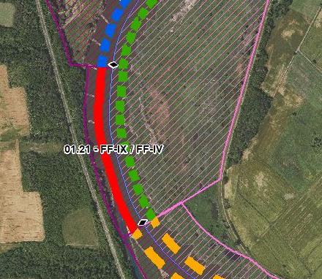 |  |  |  | 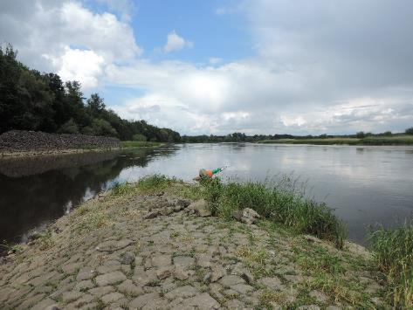  Einmündung Brieskower See in Oder, Blick in Fließrichtung (Foto: Stowasserplan, Mai 2022)
Abschnittsbeschreibung
Fallgruppe linksseitig
- FF-IX - Frei fließende Strecke mit Bebauung in der Aue und Leitbildkonforme Uferstruktur
Fallgruppe rechtsseitig (Hier nachrichtliche Aufführung im Falle der Oder als Grenzgewässer. Mehrfachnennungen auf polnischem Territorium möglich)
- FF-IV - Frei fließende Strecke mit Grünland in der Aue ohne Leitbildkonforme Uferstruktur
Beschreibung
- Uferbereich auf dt. Seite topografisch durch "Steile Wand" begrenzt, Altstrukturen auf poln. Seite vorhanden
Restriktionen und Belastungen
Restriktionen
- Infrastruktur (Bahnlinie), Wasserstraßennutzung
Signifikante Belastungen
- Diffuse Quellen, Punktquellen, hydrologische Veränderungen, morphologische Veränderungen im Sinne Landwirtschaft, Hochwasserschutz und Schifffahrt
- Munitionsbelastung in Folge des zweiten Weltkrieges
Naturschutzfachliche Belange
Betroffene Schutzgebiete |  |  |  | Einschätzung Synergie/Konflikt |  |  |  | Bemerkung
FFH-Gebiet „Mittlere Oder“ (DE 3754-303) |  |  |  | Synergie
FFH-Gebiet „Oder-Neiße Ergänzung“ (DE 3553-308) |  |  |  | Synergie
SPA-Gebiet „Mittlere Oderniederung“ (DE 3453-422) |  |  |  | Synergie
NSG „Mittlere Oder“ (3753-501) |  |  |  | Synergie
NSG „Eichwald mit Tzschetzschnower Schweiz und Steiler Wand“ (DE 3653-501) |  |  |  | Synergie
Betroffene LRT |  |  |  | Einschätzung Synergie/Konflikt |  |  |  | Bemerkung
LRT 3150 - Eutrophe Stillgewässer |  |  |  | Synergie
LRT 3270 - Schlammige Flussufer |  |  |  | Synergie
LRT 9180 - Schlucht- und Hangmischwälder Tilio-Acerion |  |  |  | Synergie
Belange des Hochwasserschutzes
Regionale Maßnahmenplanung Hochwasserrisikomanagement |  |  |  | Einschätzung Synergie/Konflikt |  |  |  | Bemerkung
keine Überschneidung |  |  |  | -
Bewertung Bestand & Defizitanalyse
 | Ökologischer Zustand /  Potenzial gesamt | Biologische Qualitätskomponenten |  |  |  |  |  |  | Physikalisch- chemische Qualitätskomponenten
 |  | Phythoplankton | Makrophyten + Phytobenthos |  | Makrozoobenthos | Fische
Bewertung Bestand  (3. BWZ – 2022-2027) | 3 | nicht klassifiziert | 3 (PB) |  | 3 | 2 |  |  | schlechter als gut
Bewertung Defizitanalyse | -1 | nicht klassifiziert | -1 |  | -1 | 0 |  |  | -3
 | Hydromorphologische Qualitätskomponenten
 | Morphologie |  | Durchgängigkeit |  |  |  | Wasserhaushalt
Bewertung/  Beschreibung | GSK 5 |  | sehr gut |  |  |  | sehr gut
Beschreibung | - Längsprofil mäßig verändert  - keine bis schwache Breiten- und Tiefenvarianz  - Besiedlungsrelevante Habitate fehlen aufgrund fehlender Lauf- und Sohlstrukturen  - gewässerbegleitende Gehölze fehlen rechtsseitig (PL)  - keine Strömungsdiversität  - Schädliche Umfeldstruktur: linksseitig mit Deich in geringem Abstand (Schardeich) |  | - Längsdurchgängigkeit gegeben, keine Bauwerke vorhanden  - Wenig bis keine laterale Vernetzung zu Deichvorland, Altaue und Nebengewässern  - keine Anbindung an die Altaue  - Geschiebedynamik verändert |  |  |  | - Abfluss gut  - Abflussverhalten und Ausuferungsverhalten verändert  - Abflussdynamik verändert  - Grundwasseranbindung verändert
Defizit | 0 |  | 0 |  |  |  | 0
Entwicklungsziele
Entwicklungsziel gemäß STK – linksseitig  - Durchgangsstrahlweg erhalten |  |  |  | Entwicklungsziel gemäß STK - rechtsseitig  - Höherwertiger Trittstein umgestalten (nachrichtlich)
Hydromorphologische Entwicklungsziele
- Zustand ist zu erhalten
- Restriktionsbedingt keine Maßnahmen zur Verbesserung des hydromorphologischen Zustands möglich
Maßnahmen
Einzelmaßnahmen | Maßnahmenbeschreibung (Bemerkung) | LAWA-MN-Typ
U2.2 | Naturnahe Uferstrukturen erhalten | 73
U2.3 | strömungsberuhigte Flachwasserzonen erhalten/entwickeln | 71, 73
(U3.2) | Neophyten-Management (Prüfoption, da potenzielles Vorkommen unbekannt) | 73, 94
S1.1 | Gewässerunterhaltung anpassen/optimieren | 79

Stand: 14.05.2024
Abschnittsblatt
WK-ID  DEBB6_3 |  | WK-Name  Oder-3 |  | Gewässername  Oder |  |  |  | Abschnitts-ID  01.22_Oder-3 bis  01.24_Oder-3
Untersuchungsraum  UR 1 - Revitalisierungsabschnitt von Einmündung Lausitzer Neiße bei Ratzdorf bis Frankfurt (Oder) |  |  |  | Planungsbereich  PB 4 - Revitalisierung Eichwald Frankfurt (Oder)
Allgemeine Angaben
Stationierung (Fluss-km von – bis)  577,35 bis 582,10 |  | Abschnittslänge  4.740 m |  | LAWA-Typ  20 - Sandgeprägte Ströme |  |  |  | Wasserkörperkategorie  NWB
Netzkategorisierung  BWStr – Kategorie D |  | Wasserstraßenklassifizierung  IV |  | Lagebeschreibung  Eichwald südl. Frankfurt (Oder) von „Steiler Wand“ bis Mündung Bardaune
Staueinfluss
freifließend
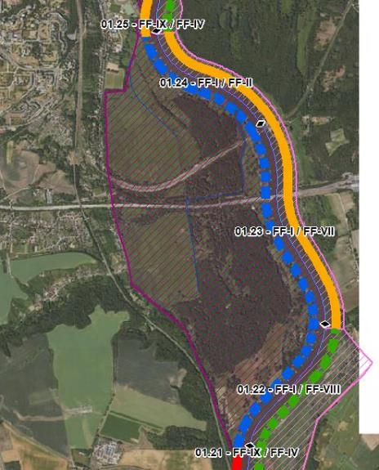  Frankfurt  (Oder) |  |  |  | 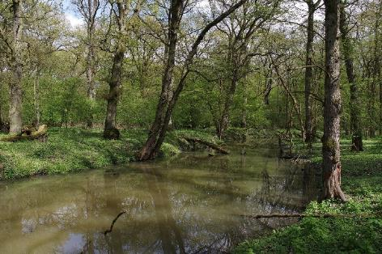  NSG „Eichwald und Buschmühle“, Hartholzaue mit Flutrinne (Quelle: https://de.wikipedia.org/wiki/Eichwald_und_Buschmühle, Foto: Armin Herrmann, 20. April 2017)
Abschnittsbeschreibung
Fallgruppe linksseitig
- FF-I - Frei fließende Strecke mit Wald/Forst in der Aue und Leitbildkonforme Uferstruktur
Fallgruppe rechtsseitig (Hier nachrichtliche Aufführung im Falle der Oder als Grenzgewässer. Mehrfachnennungen auf polnischem Territorium möglich)
- FF-VIII - Frei fließende Strecke mit Mischnutzung (Offenland/Bebauung) in der Aue ohne Leitbildkonforme Uferstruktur
(Abschnitt 01.22_Oder-3)
- FF-VII - Frei fließende Strecke mit Mischnutzung (Offenland/Bebauung) in der Aue und Leitbildkonforme Uferstruktur
(Abschnitt 01.23_Oder-3)
- FF-II - Frei fließende Strecke mit Wald/Forst in der Aue ohne Leitbildkonforme Uferstruktur (Abschnitt 01.24_Oder-3)
Beschreibung
- Eichwald südöstlich von Frankfurt (Oder)
- Obere Bardaune und Bardaune als relevante linksseitig einmündende Zuflüsse
- Einziger Abschnitt entlang der Grenzoder mit Primäraue
- Flächennutzung teilt sich auf in Grünland (zu erhalten) und Wald
Restriktionen und Belastungen
Restriktionen
- Infrastruktur (Straße und Bahnlinie, Brücken), Wasserstraßennutzung, Uferverbau im Bereich zweier Brückenbauwerke
Signifikante Belastungen
- Diffuse Quellen, Punktquellen, hydrologische Veränderungen, morphologische Veränderungen im Sinne Landwirtschaft, Hochwasserschutz und Schifffahrt
- Munitionsbelastung in Folge des zweiten Weltkrieges
Naturschutzfachliche Belange
Betroffene Schutzgebiete |  |  |  | Einschätzung Synergie/Konflikt |  |  |  | Bemerkung
FFH-Gebiet „Eichwald und Buschmühle“ (DE 3653-301) |  |  |  | Synergie
FFH-Gebiet „Oder-Neiße Ergänzung“ (DE 3553-308) |  |  |  | Synergie
FFH-Gebiet „Oderwiesen am Eichwald“ (DE 3653-305) |  |  |  | Synergie
SPA-Gebiet „Mittlere Oderniederung“ (DE 3453-422) |  |  |  | Synergie
NSG „Eichwald mit Tzschetzschnower Schweiz und Steiler Wand“ (DE 3653-501) |  |  |  | Synergie
Betroffene LRT |  |  |  | Einschätzung Synergie/Konflikt |  |  |  | Bemerkung
LRT 3150 - Eutrophe Stillgewässer |  |  |  | Konflikt |  |  |  | die angebundenen Rinnenstrukuren verlieren ihren Stillgewässercharakter
LRT 3260 - Flüsse mit Ranunculion fluitantis |  |  |  | Synergie
LRT 3270 - Schlammige Flussufer |  |  |  | Synergie
LRT 6430 - Feuchte Hochstaudenflur |  |  |  | Konflikt |  |  |  | Auwaldentwicklung bzw. Sukzession sollte auf diesen Flächen sorgfältig abgewogen werden (FFH-Richtlinie präferiert primäre natürliche Habitate)
LRT 6440 - Brenndolden-Auenwiesen |  |  |  | Konflikt |  |  |  | Auwaldentwicklung bzw. Sukzession sollte auf diesen Flächen sorgfältig abgewogen werden (FFH-Richtlinie präferiert primäre natürliche Habitate)
LRT 9160 - Stieleichen- oder Eichen-Hainbuchenwald |  |  |  | Konflikt |  |  |  | Wiedervernässung und die Nährstoffeinträge durch ein naturnahes Überflutungsregime können zur Veränderung dieses Lebensraumes führen (FFH-Richtlinie präferiert primäre natürliche Habitate)
LRT 9180 - Schlucht- und Hangmischwälder Tilio-Acerion |  |  |  | Konflikt |  |  |  | Wiedervernässung und die Nährstoffeinträge durch ein naturnahes Überflutungsregime können zur Veränderung dieses Lebensraumes führen (FFH-Richtlinie präferiert primäre natürliche Habitate)
LRT 91E0 - Erlen-Eschen- und Weichholzauenwälder |  |  |  | Synergie
LRT 91F0 - Hartholzauewälder |  |  |  | Synergie
Belange des Hochwasserschutzes
Regionale Maßnahmenplanung Hochwasserrisikomanagement |  |  |  | Einschätzung Synergie/Konflikt |  |  |  | Bemerkung
keine Überschneidung |  |  |  | -
Bewertung Bestand & Defizitanalyse
 | Ökologischer Zustand /  Potenzial gesamt | Biologische Qualitätskomponenten |  |  |  |  |  |  | Physikalisch- chemische Qualitätskomponenten
 |  | Phythoplankton | Makrophyten + Phytobenthos |  | Makrozoobenthos | Fische
Bewertung Bestand  (3. BWZ – 2022-2027) | 3 | nicht klassifiziert | 3 (PB) |  | 3 | 2 |  |  | schlechter als gut
Bewertung Defizitanalyse | -1 | nicht klassifiziert | -1 |  | -1 | 0 |  |  | -3
 | Hydromorphologische Qualitätskomponenten
 | Morphologie |  | Durchgängigkeit |  |  |  | Wasserhaushalt
Bewertung/  Beschreibung | GSK 4,75 |  | sehr gut |  |  |  | sehr gut
Beschreibung | - Längsprofil mäßig verändert  - keine bis schwache Breiten- und Tiefenvarianz  - Besiedlungsrelevante Habitate fehlen aufgrund fehlender Lauf- und Sohlstrukturen  - Teils Uferverbau  - gewässerbegleitender Gehölzbestand teils lückig  - keine Strömungsdiversität |  | - Längsdurchgängigkeit gegeben, keine Bauwerke vorhanden  - Wenig bis keine laterale Vernetzung zu Deichvorland, Altaue und Nebengewässern  - keine Anbindung an die Altaue  - Geschiebedynamik verändert |  |  |  | - Abfluss gut  - Abflussverhalten und Ausuferungsverhalten verändert  - Abflussdynamik verändert  - Grundwasseranbindung verändert
Defizit | -2 |  | 0 |  |  |  | 0
Entwicklungsziele
Entwicklungsziel gemäß STK – linksseitig  - Strahlursprung umgestalten |  |  |  | Entwicklungsziel gemäß STK - rechtsseitig  - Höherwertiger Trittstein umgestalten  (Abschnitt 01.22_Oder-3, nachrichtlich)  - Aufwertungsstrahlweg erhalten  (Abschnitt 01.23_Oder-3 und 01.24_Oder-3, nachrichtlich)
Hydromorphologische Entwicklungsziele
- Förderung der Gewässerstruktur sowie Verbesserung der Gewässergüte
- Verbesserung der Auenanbindung (Aufwertung Primäraue)
- Anbindung Nebengewässer (Bardaune als Altlauf und Unterlauf des Güldendorfer Mühlenfließes)
Maßnahmen
Einzelmaßnahmen | Maßnahmenbeschreibung (Bemerkung) | LAWA-MN-Typ
G1.1 | Initiieren einer naturnahen Sohlentwicklung | 71, 72
(G1.2) | Geschiebemanagement | 77
G5.2 | Initialmaßnahmen zur Laufentwicklung durchführen | 70
U1.1 | Uferverbau vollständig rückbauen | 70, 72, 73
U2.1 | Profil aufweiten / Uferabflachung | 70, 72
U2.2 | Naturnahe Uferstrukturen erhalten | 73
U2.4 | strömungsberuhigte Flachwasserzonen schaffen | 71, 73
U2.5 | Anschluss von Seitengewässern/ Nebengerinnen | 75
U3.1 | Ufervegetation erhalten/entwickeln/ersetzen (Schilf/Hochstauden/Gehölze) | 73
(U3.2) | Neophyten-Management (Prüfoption, da potenzielles Vorkommen unbekannt) | 73, 94
U3.3 | Uferrandstreifen anlegen und entwickeln | 28, 73, 74
A1.1 | Auengewässer/-strukturen erhalten/entwickeln/anlegen | 74, 75, 80
A1.3 | Zufluss naturnah entwickeln (Obere Bardaune) | 73, 74
A1.4 | Nebengerinne/Flutrinne erhalten/entwickeln | 70, 72, 74, 75
A1.5 | Flutmulden schaffen | 74
A1.6 | Flächensicherung | 70
A2.1 | Auennutzung extensivieren/auenverträgliche Nutzung | 74
A2.3 | Auwald erhalten/entwickeln/neu anlegen | 73, 74
A2.5 | Saumstrukturen entwickeln | 74
A3.3 | Vorland abtragen/Sekundäraue anlegen (Auenanbindung) | 65, 74
A3.4 | Naturnahes Überflutungsregime wiederherstellen | 65
A3.5 | Wiedervernässung (Entwässerungsgräben/Drainagen zurückbauen) | 65
S1.1 | Gewässerunterhaltung anpassen/optimieren | 79
S2.1 | Reduzierung schifffahrtsinduzierter Belastungen | -
S3.1 | Erstellung von Konzeptionen / Studien / Gutachten für weiterführende Untersuchungen | 501

Stand: 14.05.2024

Abschnittsblatt
WK-ID  DEBB6_3 |  | WK-Name  Oder-3 |  | Gewässername  Oder |  |  |  | Abschnitts-ID  01.25_Oder-3
Untersuchungsraum  UR 1 - Revitalisierungsabschnitt von Einmündung Lausitzer Neiße bei Ratzdorf bis Frankfurt (Oder) |  |  |  | Planungsbereich  PB 4 - Revitalisierung Eichwald Frankfurt (Oder)
Allgemeine Angaben
Stationierung (Fluss-km von – bis)  582,10 bis 583,75 |  | Abschnittslänge  1.792 m |  | LAWA-Typ  20 - Sandgeprägte Ströme |  |  |  | Wasserkörperkategorie  NWB
Netzkategorisierung  BWStr – Kategorie D |  | Wasserstraßenklassifizierung  IV |  | Lagebeschreibung  Mündung Bardaune bis Höhe Holzmarkt in Frankfurt (Oder) (BRD)
Staueinfluss
freifließend
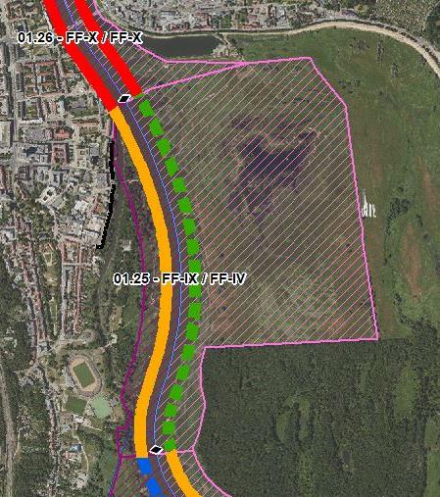 |  |  |  | 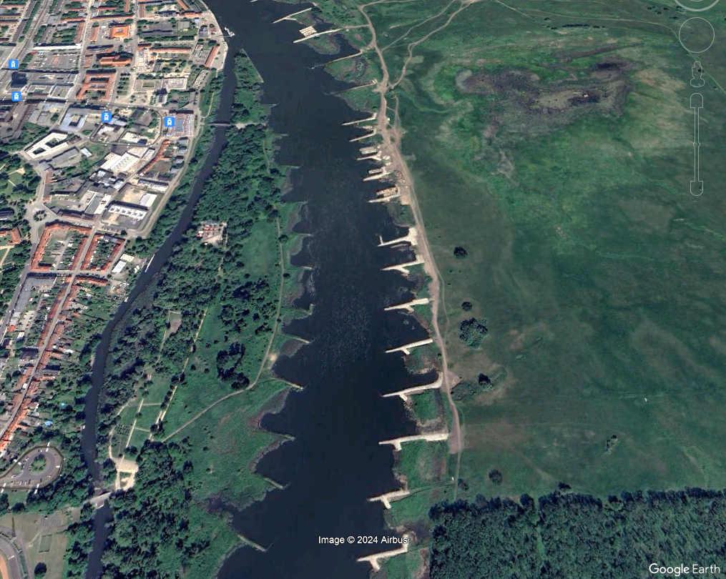  Luftbild mit Blick auf die Grenzoder in Richtung Norden, linksseitig Frankfurt (Oder), auf polnischer Seite neu errichtete Regelungsbauwerke erkennbar (Quelle: Google Earth, © 2024 Airbus)
Abschnittsbeschreibung
Fallgruppe linksseitig
- FF-IX - Frei fließende Strecke mit Bebauung in der Aue und leitbildkonforme Uferstruktur
Fallgruppe rechtsseitig (Hier nachrichtliche Aufführung im Falle der Oder als Grenzgewässer. Mehrfachnennungen auf polnischem Territorium möglich)
- FF-IV - Frei fließende Strecke mit Grünland in der Aue ohne leitbildkonforme Uferstruktur
Beschreibung
- Feuchtwiesen auf poln. Seite
- Dicht besiedelt (Frankfurt (Oder)) auf dt. Seite
Restriktionen und Belastungen
Restriktionen
- Deichlinie, Siedlungsflächen, Wasserstraßennutzung
Signifikante Belastungen
- Diffuse Quellen, Punktquellen, hydrologische Veränderungen, morphologische Veränderungen im Sinne Landwirtschaft, Hochwasserschutz und Schifffahrt
- Munitionsbelastung in Folge des zweiten Weltkrieges
Naturschutzfachliche Belange
Betroffene Schutzgebiete |  |  |  | Einschätzung Synergie/Konflikt |  |  |  | Bemerkung
FFH-Gebiet „Oder-Neiße Ergänzung“ (DE 3553-308) |  |  |  | Synergie
SPA-Gebiet „Mittlere Oderniederung“ (DE 3453-422) |  |  |  | Synergie
NSG „Eichwald mit Tzschetzschnower Schweiz und Steiler Wand“ (DE 3653-501) |  |  |  | Synergie
Betroffene LRT |  |  |  | Einschätzung Synergie/Konflikt |  |  |  | Bemerkung
LRT 3270 - Schlammige Flussufer |  |  |  | Synergie
LRT 6440 - Brenndolden-Auenwiesen |  |  |  | Synergie
LRT 91E0 - Erlen-Eschen- und Weichholzauenwälder |  |  |  | Synergie
LRT 91F0 - Hartholzauewälder |  |  |  | Synergie
Belange des Hochwasserschutzes
Regionale Maßnahmenplanung Hochwasserrisikomanagement |  |  |  | Einschätzung Synergie/Konflikt |  |  |  | Bemerkung
keine Überschneidung |  |  |  | -
Bewertung Bestand & Defizitanalyse
 | Ökologischer Zustand /  Potenzial gesamt | Biologische Qualitätskomponenten |  |  |  |  |  |  | Physikalisch- chemische Qualitätskomponenten
 |  | Phythoplankton | Makrophyten + Phytobenthos |  | Makrozoobenthos | Fische
Bewertung Bestand  (3. BWZ – 2022-2027) | 3 | nicht klassifiziert | 3 (PB) |  | 3 | 2 |  |  | schlechter als gut
Bewertung Defizitanalyse | -1 | nicht klassifiziert | -1 |  | -1 | 0 |  |  | -3
 | Hydromorphologische Qualitätskomponenten
 | Morphologie |  | Durchgängigkeit |  |  |  | Wasserhaushalt
Bewertung/  Beschreibung | GSK 5 |  | sehr gut |  |  |  | sehr gut
Beschreibung | - Längsprofil mäßig verändert  - keine bis schwache Breiten- und Tiefenvarianz  - Besiedlungsrelevante Habitate fehlen aufgrund fehlender Lauf- und Sohlstrukturen  - keine Strömungsdiversität  - Schädliche Umfeldstruktur: Bebauung und Deichlinie |  | - Längsdurchgängigkeit gegeben, keine Bauwerke vorhanden  - Wenig bis keine laterale Vernetzung zu Deichvorland, Altaue und Nebengewässern  - keine Anbindung an die Altaue  - Geschiebedynamik verändert |  |  |  | - Abfluss gut  - Abflussverhalten und Ausuferungsverhalten verändert  - Abflussdynamik verändert  - Grundwasseranbindung verändert
Defizit | 0 |  | 0 |  |  |  | 0
Entwicklungsziele
Entwicklungsziel gemäß STK – linksseitig  - Aufwertungsstrahlweg erhalten |  |  |  | Entwicklungsziel gemäß STK - rechtsseitig  - Höherwertiger Trittstein umgestalten (nachrichtlich)
Hydromorphologische Entwicklungsziele
- Zustand ist zu erhalten
- Verbesserung der Strukturgüte im Uferbereich
- Verbesserung und Struktur Anbindung von Nebengewässern (Alte Oder)
Maßnahmen
Einzelmaßnahmen | Maßnahmenbeschreibung (Bemerkung) | LAWA-MN-Typ
U2.2 | Naturnahe Uferstrukturen erhalten | 73
U2.3 | strömungsberuhigte Flachwasserzonen erhalten/entwickeln | 71, 73
(U3.2) | Neophyten-Management (Prüfoption, da potenzielles Vorkommen unbekannt) | 73, 94
S1.1 | Gewässerunterhaltung anpassen/optimieren | 79

Stand: 14.05.2024

